

Specifications for Attitude Control and Determination System

X-CubeSat

Version 1

12 Avril 2015

Summary

1 Introduction 8

2 Architecture of the ADCS 8

3 Expression du besoin 13

3.1 Modes 13

3.1.1 Mode Charge Batteries (Battery Charging): 15

3.1.2 Mode Standby 15

3.1.3 État nouveau logiciel 16

3.1.4 Mode relais FM (Transpondeur FM) 16

3.1.5 Mode transmission Télémesures (download data), vidage mémoire 17

3.1.6 Mode Détumbling 18

3.1.7 Mode Expérience (FIPEX) 18

3.1.8 Mode WOD (ou WODEX): 19

3.1.9 Mode Contrôle d’attitude : 19

3.1.10 Mode mesure d’attitude : 20

3.1.11 Mode CW : 20

3.1.12 État Receive TC and DATA: 21

3.1.13 Mode lecture GPS : 21

3.1.14 Initialisation : 22

3.1.15 Etat transmission ACK 22

3.1.16 Mode de tests Contrôle d’attitude 22

3.1.17 Mode de tests mesure d’attitude : 22

4 Architecture du logiciel 23

4.1 Principe 23

4.2 Couche API Firmware 23

4.2.1 Initialisation 24

4.2.2 Décodeur CTCSS 25

4.2.3 Gestion Antenne 25

4.2.4 Gestion de l’amplificateur de puissance (PA) 25

4.2.5 Gestion du TX 26

4.2.6 Gestion ADCS 26

4.2.7 Gestion de la Sonde Fipex (expérience) 27

4.2.8 Gestion du modem 9600 28

4.2.9 Sortie Débug 29

4.2.10 Réception données Télécommandes 29

4.2.11 Lecture convertisseur Analogique digital 29

4.2.12 Gestion mémoire externe 29

4.3 Couche Driver 30

4.3.1 Envoie Message CW 30

4.3.2 Éjection d’antenne 32

4.4 Couches « métier » 33

4.4.1 Séquence Initialisation : 33

4.4.2 Gestion des commandes 35

4.4.3 Gestion de l’alimentation 36

4.4.4 Transmission TLM 36

4.4.5 Broadcast WOD 36

4.4.6 Acquisition attitude du satellite 38

4.4.7 Mesure attitude 38

4.4.8 Lecture position GPS du satellite 38

4.4.9 Contrôle d’attitude 40

4.4.10 Lecture FIPEX 40

4.4.11 Organisation mémoire externe : 40

5 TESTS 40

6 Règles de développement 40

6.1 Exigence sur le développement 40

6.2 Développement en parallèle 41

6.3 Logiciel de test métier 41

6.4 Travail collaboratif 41

6.4.1 Dépôts des sources 42

6.4.2 Wiki 42

7 Commandes Station sol vers satellite 42

7.1 Paramètres supplémentaires: 42

7.1.1 Paramètres orbitaux : 42

7.1.2 Autres Paramètres : 42

8 Annexe 2 : Trames de Télémesures 43

8.1 Trame CW 43

8.2 Format Trames WOD_extended : 44

8.3 Trames GPS seules : 45

8.4 Trame attitude seules 46

8.5 Trames SU (Science Unit= FIPEX) : SU_R_SDP 47

8.6 Trames Housekeeping SU 47

8.7 Trames d’état interne du satellite 47

8.8 Trame d’acquittement de la commande 48

Liste des figures

Figure 1 : Diagramme état 14

Figure 2 : Etat Survie **Erreur ! Signet non défini.**

Figure 3 : Diagramme activité état Standby 15

Figure 4 : Etat nouveau logiciel 15

Figure 6 : Etat Detumbling 17

Figure 7 : Architecture en couche 19

Figure 8 : Diagramme activité envoie de msg CW 29

Figure 9 : code morse international 30

Figure 10 : Déploiement Antenne 31

Figure 11 : Séquence initialisation. 32

Figure 12 : Réception et analyse des commandes 34

Liste des tableaux

Tableau 1 : Historique du document 7

Tableau 2: Valeur ports par défauts 21

Tableau 3 : CTSS ON 21

Tableau 4 : CTSS OFF 22

Tableau 4 : Antenne ON 22

Tableau 5 : Antenne OFF 22

Tableau 6 : Niveau de puissance PA 22

Tableau 7 : PA ON 23

Tableau 8 : PA OFF 23

Tableau 9 : TX ON 23

Tableau 10 : TX OFF 23

Tableau 11 : ADCS ON 24

Tableau 12 : ADCS OFF 24

Tableau 13 : FIPEX ON 25

Tableau 14 : FIPEX OFF 25

Tableau 15 : MODEM ON 26

Tableau 16 : MODEM OFF 26

Tableau 17 : Données TLM 26

Tableau 18 : Port Serie Débug 26

Tableau 19 : Lecture Données Télécommande 27

Tableau 20 : CMD changement de mode 42

Tableau 21 : Structure des commandes 44

**Historique du document**

|  |  |  |  |  |
| --- | --- | --- | --- | --- |
| **Version** | **Date** | **Auteur** | **Commentaires** |  |
| 1 | Aout 2013 | G. Auvray / C. Mercier | Création du document | |
| 2_1 | Octobre 2013 | G. Auvray / C. Mercier | Ajout des informations sur les API Firmware | |
| 2_3 | Février 2014 | G.Auvray | Ajout informations trames TLM | |
| 2_4 | Mars 2014 | G.Auvray | Addition des modes de fonctionnement  Correction de l’affectation des pins | |
| 3.0 | Aout 2014 | G.Auvray | Changement GHI -> ARM | |
| 3.1 | 18 Aout 2014 | G.Auvray | Amélioration description des modes (Synoptiques) | |
| 4 | 22 Aout 2014 | C. Mercier | - passage en schéma UML  - modélisation états | |
| 5 | 16 septembre 2014 | G.Auvray | -définitions plus précise des états | |
| 6 | 18 octobre 2014 | G.Auvray | Suite des updates | |
| 7 | 28 octobre | G.Auvray |  | |
| 8 | 11 novembre 2014 | G.Auvray |  | |
| 9 | 19 Décembre 2014 | G .Auvray |  | |
| 10 | 6 janvier 2015 | G.Auvray | Ajout mode de tests avec ADCS | |

Tableau 1 : Historique du document

**Licence associée à ce document**

Description : Contrat Creative Commons

Cette œuvre est mise à disposition selon les termes de la [Licence Creative Commons Paternité - Pas d’Utilisation Commerciale - Partage à l’Identique 3.0 non transcrit](http://creativecommons.org/licenses/by-nc-sa/3.0/).

En cas de recopie partielle ou complète des articles, veuillez indiquer clairement l’origine de l’information et faire un lien sur le site ou l’article d’origine.

La source de l’article est disponible sur le site <http://www.amsat-francophone.org> . Consultez ce site pour avoir la dernière version de ce document.

# Introduction

L’objectif de ce document est de constituer le dossier technique du calculateur pour les cubesats de type QB50 en support avec l’AMSAT-Francophone.

Ce document se décompose en plusieurs parties :

* Définition du besoin,
* Principe d’Architecture du logiciel
* Règles de développement
* Les moyens de tests

Ce document constitue une référence pour l’ensemble des personnes qui seront impliquées dans le développement du logiciel de ce calculateur, il est amené à évoluer et doit consigner l’ensemble des évolutions et décisions concernant ce projet.

**Cette spécification se base sur le document de référence : QB50_Stratégie d'exploitation du satellite_V2.5.docx.**

Ce document décrit les différents modes de fonctionnements.

# Architecture de la carte ODB

La carte est structurée autour d’un processeur ARM (M4) STM 32F405 RGT6

Elle s’interface avec :

* Une fonction radio TX et RX
* Un GPS
* Une fonction contrôle d’attitude (ADCS)
* Le module expérience (Sonde FIPEX)
* La carte gestion d’alim comprenant des ADC.
* Des mémoires pour le stockage des données

SCHEMA SYNOPTIQUE

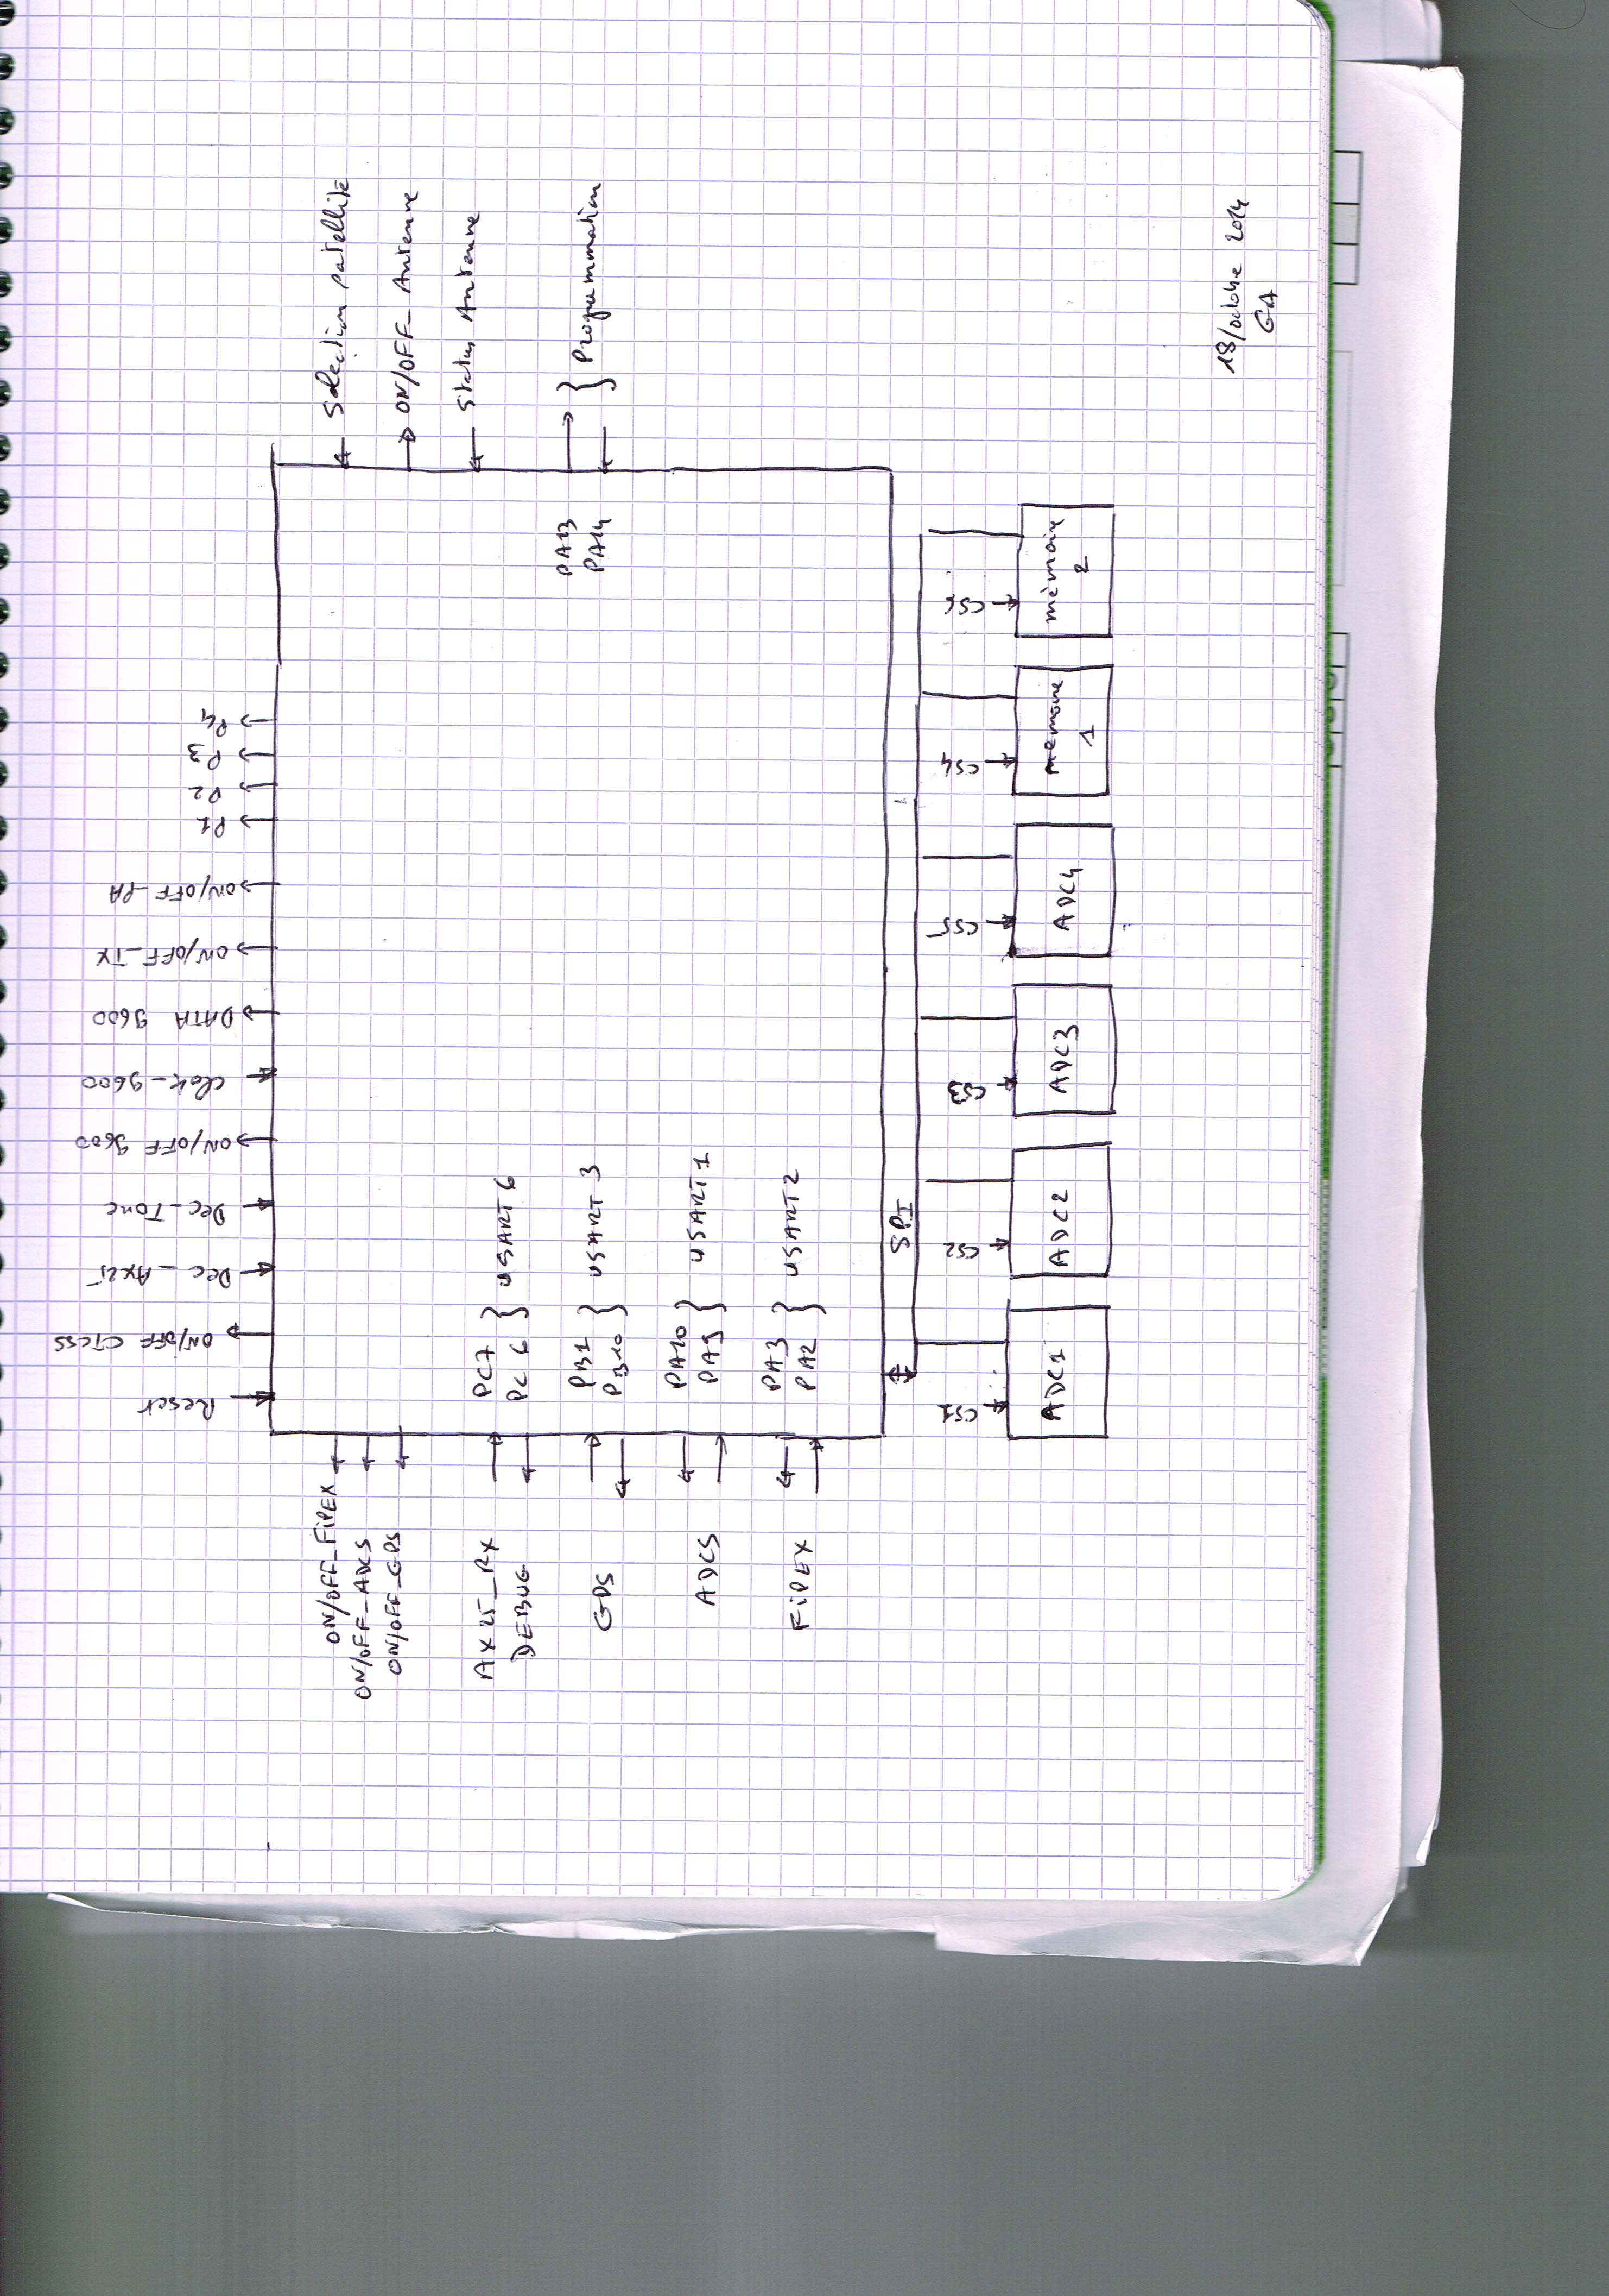

Schéma carte ODB :

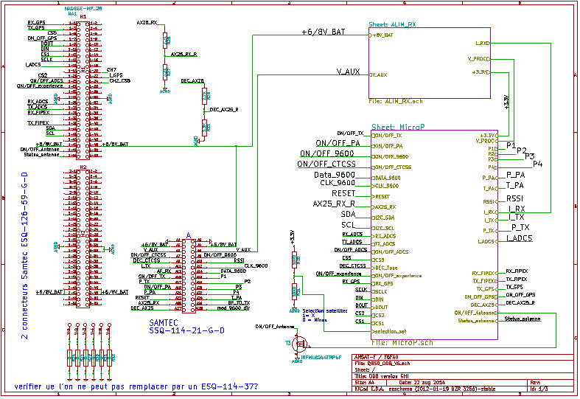

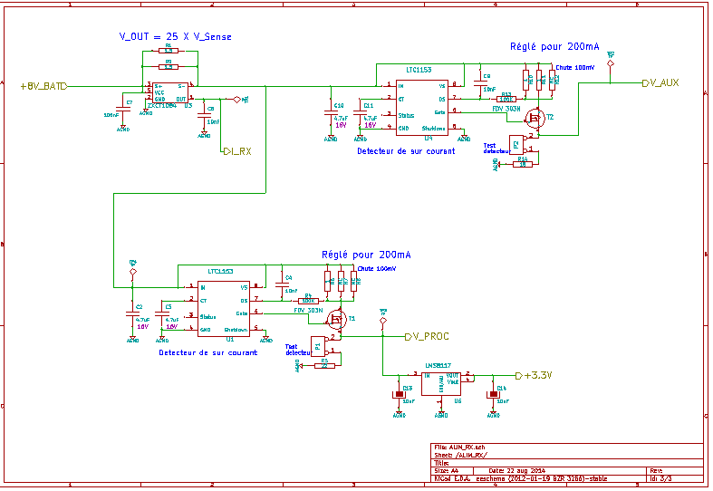

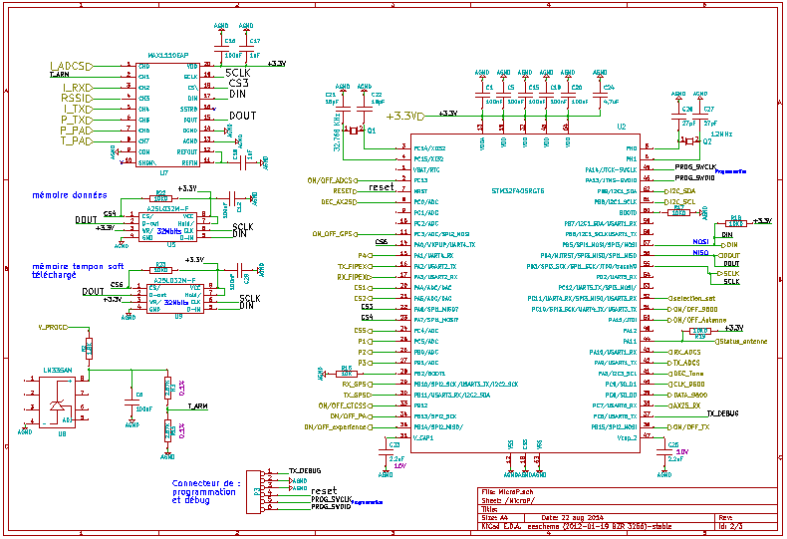

# Expression du besoin

Les principaux besoins de la carte ODB sont :

* Assurer l’interface avec le système de contrôle d’attitude du satellite
* Lire les données de la sonde FIPEX selon un script téléchargé en mémoire, les enregistrer et les descendre lors du passage au-dessus de la station sol
* Assurer l’encapsulage des trames émises dans une trame FX25/AX25
* Lire toutes les minutes, les données de télémétries internes (WOD), les stocker et les descendre lors d’un passage au-dessus de la station sol. Ces données seront lues dans pratiquement tous les modes de fonctionnement du satellite sauf en mode stand-by et recharge batterie.
* Surveiller la tension batterie pour ne pas descendre en dessous d’une tension critique. Cet état est un mode actif permanent quel que soit les autres modes ou états.
* Permettre de lire sur demande de la station sol, certains paramètres internes en particuliers venant du GPS, de la carte de contrôle d’attitude et de la carte expérience FIPEX
* Faire un calcul d’orbitographie en fonction de la lecture occasionnelle du GPS (Ce calcul risquant d’etre compliqué, il sera probablement fait au sol en fonction des données du GPS et les TLE seront chargés dans le satellite depuis le sol).
* Recevoir et interpréter des télécommandes
* Option : Assurer la possibilité de télécharger un nouveau programme de l’ODB

## Modes

Le logiciel de l’ordinateur de bord fonctionne suivant des modes. En fonction de ces modes, il établit des actions prédéfinies.

Liste des différentes actions :

* Initialisation à la mise sous tension ou après un Reset + dégerbage antenne
* CW pour permettre une identification plus rapide du satellite après la mise en orbite
* Surveillance batterie pour éviter de descendre en dessous d’un certain seuil de la batterie
* Chargement batterie quand la batterie est descendue en dessous d’un seuil critique
* Stand-by quand le satellite est en interdiction d’émettre
* Recevoir des commandes et des données
* WODEX: lire, enregistrer et transmettre les données de télémétries internes (Housekeeping)
* Activer la sonde FIPEX selon un des scripts en mémoire dans l’ODB
* Assurer l’interface avec la carte de contrôle d’attitude pour effectuer le Détumbling, le contrôle d’attitude ou demander l’attitude du satellite
* Lire le GPS occasionnellement pour définir les paramètres orbitaux du satellite pour l’ADCS et permettre l’initiation plus rapide du numéro d’objet pour le NORAD.
* Assurer le mode relais FM
* Descendre les données FIPEX, WODEX et GPS enregistrées en mémoire lors d’un passage au-dessus de la station sol.
* Option : Assurer la possibilité de faire de télécharger un nouveau programme de l’ODB

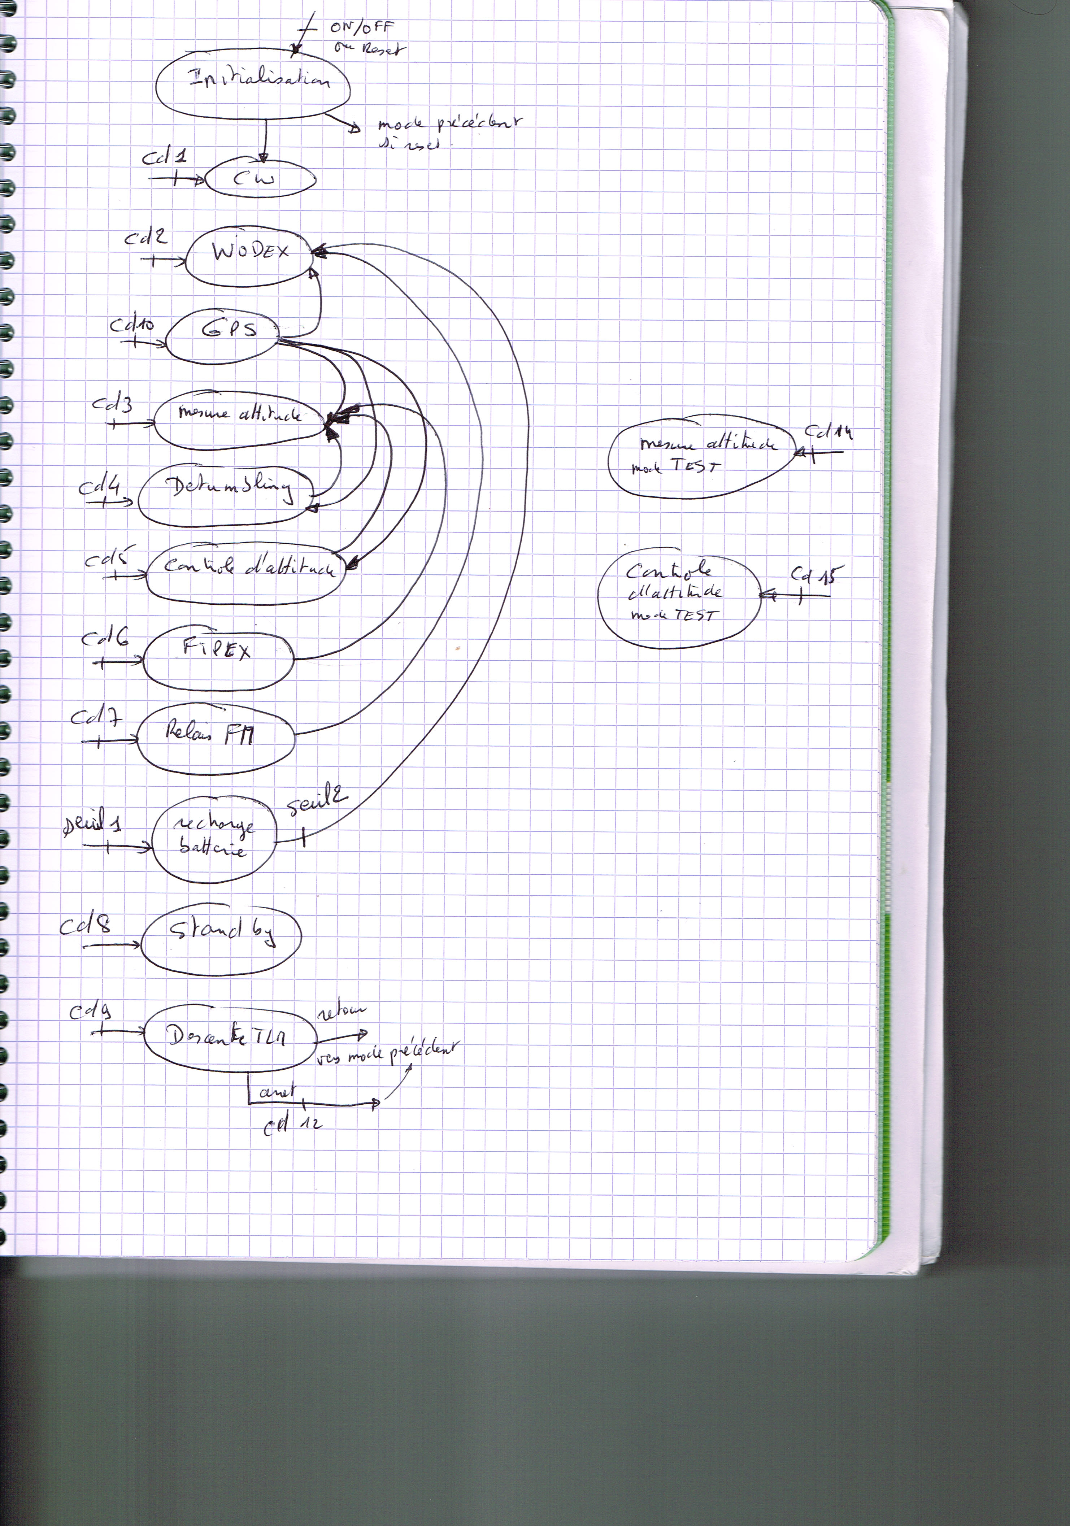

Figure 1 : Diagramme état

Nota : ne sont pas noté ici les états résultant d’anomalies

### Mode Charge Batteries (Battery Charging):

* Ce mode est activé par la tache Battery survey lorsque la tension batterie descend en dessous de 6 volts (tension paramétrable (V_BAT_Min)) (Paramètre 7)

La sortie de cet état ne peut se faire que si la tension batterie est > 6.4 volt (tension paramétrable V_BAT_1) (paramètre 12) ou qu’une commande valide de sortie de ce mode soit reçue.

Pendant cet état, il n’y a aucune transmission radio.

Il est nécessaire d’attendre que la tension soit au-dessus d’un certain seuil supérieur au V_BAT_Min pour pouvoir passer dans un mode autorisant une émission radio. Un satellite a déjà été perdu car dès que la tension repassait au-dessus du seuil V_Bat_Min (sans hystérésis), il y avait envoie d’une télémétrie qui refaisait passer la tension batterie en dessous du seuil et ainsi de suite.

La sortie automatique du mode charge batterie est limitée au mode WODEX. Par contre sur télécommande du sol, la sortie pourra se faire vers un autre mode même si la tension batterie n’est pas repassée au-dessus du seul V_BAT_1. Dans ce nouveau mode ; si la tension batterie repasse en dessous de V_BAT_Min, le satellite repassera en mode charge batterie.

Pendant cette phase de charge batterie, l’ODB continuera à faire la lecture des WODEX (sans oublier l’heure), les mettre en mémoires, mais sans faire de passage en émission. (Voir paragraphe 8.3 et table 2.4.1.1 : whole orbit data packet format)

La lecture des mémoires sera faite lorsque le satellite sera repassé en mode WODEX et lors d’une lecture des mémoires par la station sol.

* V_BAT_Min par défaut sera de 6V. Cette valeur sera paramétrable par pas de 0.1V.

Elle pourra prendre les valeurs de 5.4 V à 6.0V

Format de la commande :

P7, X (X de 0 à 6)

0= 5.4V ; 1=5.5V ; 2=5.6V ; 3= 5.7V ; 4=5.8V ; 5=5.9V ; 6=6.0V

* V_BAT_1 par défaut sera de 6.4V. Cette valeur sera paramétrable par pas de 0.1V.

Elle pourra prendre les valeurs de 6.4V à 6.8V

Format de la commande :

P12, X (X de 0 à 4)

0=6.4V ; 1=6.5V ; 2=6.6V ; 3=6.7V ; 4=6.8V

La Tension batterie est lue sur le canal 7 du CS1. Ne pas oublier de tenir compte du pont diviseur de tension. V_BAT = V_Lue* (11.76/2.67). La valeur d’un pas sur l’ADC est de 8 mV. V_Lue = Valeur en sortie ADC (entre 0 et 255) x 8.

### Mode Standby

Commande :

C8

Le mode Standby est un mode ou toute transmission radio est interdite.

Ce mode est un mode télécommandé par le sol et est un mode permanent. On ne peut sortir de ce mode que sur une télécommande du sol.

Le satellite désactive tous les circuits inutiles (GPS, ADCS, décodeur CTCSS) et ne fait plus aucune transmission.

Les WODEX sont toujours enregistrés. On ne tient en mémoires que les 3 derniers jours. On ne fait pas de surveillance de seuil batterie.

Attention, si le satellite est dans cet état, une commande reset venant du sol ou suite à un SEU ne doit pas faire repasser le satellite dans un mode avec transmission radio. Prévoir un flag au niveau programme (mémoire non volatile) pour bien définir cet état.

Figure 2 : Diagramme activité état Standby

### État nouveau logiciel

Cet état permet de charger un nouveau logiciel dans le satellite.

Il se déroule en deux phases :

* Chargement du logiciel
  + Cela peut prendre plusieurs orbites, la station de commande passe le satellite en état nouveau logiciel et charge le binaire du logiciel. Si le satellite n’est plus visible, le satellite revient dans l’état précédent au bout d’un certain temps.
* Activation du nouveau logiciel
  + Le logiciel est transféré dans la mémoire, le satellite est réinitialisé pour activer la nouvelle version du logiciel

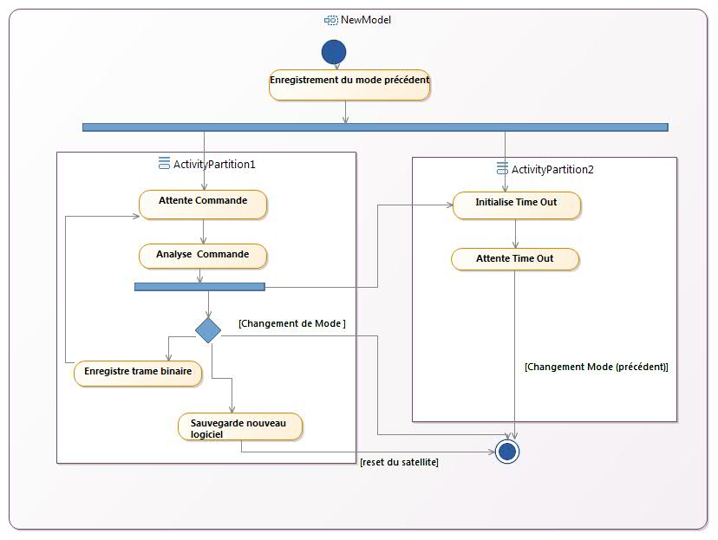

Figure 3 : État nouveau logiciel

### Mode relais FM (Transpondeur FM)

Le mode relais n’est pas un mode permanent.

Commande :

C7,X,Y

X représente le nombre d’orbite : de 1 à 96 (6 jours) (paramètre 11).

Valeur préférentielle : 32 (32 orbites = 2 jours)

Y représente le niveau de puissance : de 1 à 4.

Valeur recommandé : 3

À la fin du temps X, le satellite repasse en mode WODEX.

Fonctionnement :

Le décodeur CTCSS est activé.

Lorsque la tonalité CTCSS est décodée, le TX passe en émission.

La tâche de surveillance batterie est toujours active en sous tâche.

Si la transmission dure plus de 20 s sans coupure du CTCSS, on coupe le rebouclage BF, l’ODB fait une lecture de WOD envoie une trame de WOD, coupe l’émission et revient en début d’attente de décodage de tonalité.

La tâche de lecture du WODEX est toujours active en sous tache avec lecture et enregistrement des WODEX toutes les minutes, mais la transmission des WODEX en 9600 ne sera faite que toutes les 2 minutes paramétrables de 1 à 4 minutes (paramètre 9). Lors de cette transmission, le décodage CTCSS est inhibé.

Commande paramètre 9 :

P9,X (X de 1à 4)

1= 1mn ; 2= 2mn ; 3= 3mn ; 4= 4 mn.

Valeur par défaut : 2

Si la température du PA est supérieure à 75°C (valeur paramétrable : T_PA_MAX) (paramètre 14), on coupe le mode le rebouclage BF, l’ODB fait une lecture WOD, envoie une trame de WOD et coupe l’émission. Le retour en attente de décodage d’une tonalité ne peut se faire que si la température est redescendue en dessous de 60°C (valeur paramétrable : T_PA_min) (paramètre 15).

T_PA_MAX :

Commande :

P14,X

X valeur de 0 à 7

0=73°C; 1=75°C; 2=77°C ; 3=79°C ; 4=81°C ; 5=83°C ; 6=85°C ; 7=87°C

Valeur par défaut : 75°C

T_PA_Min :

Commande :

P15,X

X valeur de 0 à 5

0= 60°C ; 1=62°C ; 2=64°C ; 3=66°C ; 4=68°C ; 5=70°C

Si il n’y a pas de décodage de tonalité CTCSS, au bout d’1 minute la lecture mise en mémoire et transmission des WODEX repart sur un cycle de 1 mn.

En fin de transmission d’une trame WOD, on envoie le caractère K en morse pour signaler que le satellite est en mode relais FM.

Figure 4 : Diagramme activité État Transpondeur

### Mode transmission Télémesures (download data), vidage mémoire

Sur commande de la station sol, la mémoire est transmise au sol jusqu'à ce qu’elle soit vide. Les données transmises sont effacées. La transmission se fait en 9600bps AX25 (ou FX25 si c’est opérationnel). La transmission s’arrête quand la mémoire est vide.

Ce mode est en sous tâche du mode actif à ce moment-là.

La lecture des WODEX et mise en mémoire continue pendant ce temps, mais sans transmission de la trame WODEX lue. On peut interrompre le processus de transmission des données tout en laissant le TX en émission pendant cette opération de lecture enregistrement des WODEX qui est une opération relativement courte.

La surveillance des seuils batterie est toujours active.

Commande :

C9,Y

Y est le niveau de puissance, valeur de 1 à 4.

Valeur par défaut : 3

### Mode Détumbling

L’état Détumbling permet de bloquer les rotations du satellite sur les 3 axes après la mise en orbite.

L’ODB active la carte contrôle d’attitude en mode détumbling. Le mode mesure d’attitude est incluse dans le mode détumbling.

Les valeurs de l’attitude seront lues toutes les minutes, 30 s ou 15s synchronisé avec les WODEX.

La lecture toutes les minutes, 30s ou 15s sera paramétrée. (Paramètre 5).

Ces valeurs seront misent en mémoire avec les WODEX.

À chaque lecture des WODEX, une opération de surveillance de la tension batterie sera faite Si la tension descend en dessous d’un certain seul (paramètre 7), le satellite passe en mode recharge.

Le temps de mode détumbling sera un mode paramétré (paramètre 8). Il pourra etre entre 15 et 360 mn (4 orbites) par pas de 15 mn (24 valeurs). Valeur par défaut : 90 mn (valeur 6).

À la fin du mode détumbling, on passe automatiquement en mode mesure d’attitude sauf si le paramètre 8 est à 0, dans ce cas on reste en mode détumbling continu.

Commande :

C4,X,Y

(X de 0 à 24/ paramètre 8)

X représente le temps du mode détumbling qui est entre 15 et 360 mn par pas de 15 mn (4 orbites).

Si X = 0 le mode détumbling est permanent jusqu'à réception d’une autre commande.

1=15mn ; 2=30mn ; 3=45 mn ; 4= 60mn ; …..24=360mn

Valeur recommandé : 0

Y de 1 à 3 (Paramètre 5)

1= 15s ; 2=30s ; 3= 60s

Valeur recommandé : 3

Figure 5 : État Détumbling

### Mode Expérience (FIPEX)

Commande :

C6,X (X de 1 à 7)

X représente le script en mémoire à exécuter.

Valeur par défaut : 1

Cet état gère plusieurs états:

* La carte FIPEX selon un des 7 scripts en mémoire
* La carte Contrôle d’attitude en mode contrôle d’attitude

La carte FIPEX est alimentée, la carte ODB lit régulièrement la valeur des données selon le script sélectionné, interroge la carte ADCS pour avoir l’attitude du satellite et calcule la position du satellite avec les TLE en mémoire. Ces 3 types de données sont misent en mémoire. La quantité de mémoire nécessaire est de l’ordre de 0.3Mbits par jour.

Le mode WODEX et la fonction surveillance batterie sont toujours actif.

La sortie du mode FIPEX se fait vers le mode mesure d’attitude (Selon la consommation du mode contrôle d’attitude, on mettra plutôt le mode contrôle d’attitude en mode de sortie).

La carte FIPEX peut délivrer des codes d’erreurs. La sortie du mode FIPEX en cas d’erreur est à analizer, mais sera probablement en mode mesure ou contrôle d’attitude car dans ce cas la mission FIPEX ne pourra pas etre exécutée.

### Mode WOD (ou WODEX):

L’ODB lit et enregistre les WODEX toutes les minutes.

Les WODEX sont transmises toutes les minutes et aux temps intermédiaires paramétrables. (Paramètre 2)

Pour ces temps intermédiaires, on répétera les WODEX lut à la minute ronde.

Temps intermédiaire 1 : une répétition à 30s

Temps intermédiaire 2 : 3 répétition toutes les 15s

Temps intermédiaire 3 : 7 répétition toutes les 7.5 s

Ce mode de fonctionnement est en fait un fonctionnement que l’on retrouvera en fond de tache pour tous les autres modes opérationnels et non dans les modes de sécurité.

Il ne sera tenu en mémoire que les 3 derniers jours si la mémoire n’est pas vidée avant. La valeur de 3 jours est paramétrable à 1 ou 2 jours. (Paramètre 4)

L’ODB lit les 4 ADC toutes les minutes et met les 4x8 =32 valeurs en mémoires avec l’heure du bloc de mesure (format définit au chapitre 8.3).

Aux valeurs des convertisseurs est ajouté l’heure et l’état du mode actif.

À chaque lecture des WODEX, une opération de surveillance de la tension batterie sera faite (paramètre 7). Si la tension descend en dessous d’un certain seul, le satellite passe en mode recharge.

Commande :

C2,X,Y

X de 1 à 3 : paramètre 2, Valeur par défaut : 1

Y de 1 à 4 : valeur du niveau de puissance, valeur par défaut : 3

Paramètre 2 :

P2,X (X de 1 à 3),

1=30s ; 2=15s ; 3= 7.5s

Valeur par défaut : 1

Paramètre 4 :

P4,X (X de 1 à 3)

1= 1jour ; 2= 2jours ; 3= 3jours

Valeur par défaut : 3

### Mode Contrôle d’attitude :

Commande :

C5,X ,Y

X valeur de 0 à 24 (temps d’activation du contrôle d’attitude) (paramètre 10)

Entre 15 mn et 360 mn (4 orbites) par pas de 15 mn, 24 valeurs.

X=0 => contrôle d’attitude permanent jusqu'à réception d’une autre commande.

Y de 1 à 3 (Paramètre 5)

1= 15s ; 2=30s ; 3= 60s

Valeur recommandé : 3

L’ODB active la carte contrôle d’attitude en mode contrôle d’attitude. La mesure d’attitude est incluse dans le mode contrôle d’attitude.

Les valeurs de l’attitude seront lues toutes les minutes, 30 s ou 15s synchronisé avec les WODEX.

La lecture toutes les minutes, 30s ou 15s sera paramétrée. (Paramètre 5).

Ces valeurs seront misent en mémoire avec les WODEX.

À chaque lecture des WODEX, une opération de surveillance de la tension batterie sera faite Si la tension descend en dessous d’un certain seul (paramètre 7), le satellite passe en mode recharge.

Le temps de mode de contrôle d’attitude sera un mode paramétré (paramètre 10). Il pourra etre entre 15 et 360 mn (4 orbites) par pas de 15 mn (24 valeurs). Valeur par défaut : 0, mode permanent.

Si le mode de contrôle d’attitude est temporisé, on passe automatiquement en mode mesure d’attitude.

En cas de détection d’erreur en provenance de la carte ADCS, on passe en mode WOD ou mesure d’attitude. Les codes d’erreurs en provenance de la carte ADCS sont à définir.

### Mode mesure d’attitude :

Commande :

C3,X

X de 1 à 4 (paramètre 5)

1= 15s ; 2=30s ; 3= 60s

Valeur recommandée : 3

La carte de contrôle d’attitude est activée en mode lecture d’attitude. C’est un mode sans limitation de durée.

Les valeurs de l’attitude seront lues toutes les minutes, 30 s ou 15s synchronisé avec les WODEX.

La lecture toutes les minutes, 30s ou 15s sera paramétrée. (Paramètre 5).

La durée de ce mode sera permanente en attente d’une commande directe de changement de mode. À chaque lecture des WODEX, une opération de surveillance de la tension batterie sera faite (paramètre 7). Si la tension descend en dessous d’un certain seul, le satellite passe en mode recharge.

En cas de détection d’erreur en provenance de la carte ADCS, on passe en mode WODEX. Les codes d’erreurs en provenance de la carte ADCS sont à définir.

### Mode CW :

Commande :

C1,X,Y

X de 0 à 10 (paramètre 1)

De 10s à 60 s par pas de 5s

0=10s; 1=15s; 2=20s; 3=25s; 4=30s; 5=35s; 6=40s; 7=45s; 8=50s; 9=55s; 10=60s

Valeur recommandée: 30s

Y de 1 à 4, valeur recommandé 2

Transmission en morse de :

* Indicatif du satellite (ON0FR01 ou ON0FR05)
* Valeur tension batterie
* Courant générateurs solaires
* Courant consommé par le satellite
* Température batterie.

Le codage sera décrit en détail dans la spécification de l’ODB.

Le cycle de répétition sera paramétrable et mis à 30 s par défaut (Paramètre 1). Il pourra varier de 10 à 60 s par pas de 5s (11 valeurs)

Toutes les valeurs des convertisseurs AD (WODEX) seront lues et misent en mémoire toutes les minutes. Ne seront retenues en mémoire que les 3 derniers jours si la mémoire n’est pas lue et effacée entretemps. Les valeurs supérieures à 3 jours sont effacées et remplacées par les dernières valeurs. La valeur de 3 jours est paramétrable à 1 ou 2 jours. (Paramètre 4)

Ce mode sera actif tant qu’il n’y aura pas d’autre commande.

À chaque lecture des WODEX, une opération de surveillance de la tension batterie sera faite (paramètre 7). Si la tension descend en dessous d’un certain seul, le satellite passe en mode recharge.

### État Receive TC and DATA:

Cet état permet de recevoir en provenance de la station sol, des télécommandes et des données éventuelles. Cette tâche est une tache toujours active et est prioritaire. L’ODB analyse la TC reçue pour voir si elle concerne bien ce satellite et ensuite exécute la tâche en immédiate ou en différé si c’est un script.

### Mode lecture GPS :

Commande :

C10,X

X de 1 à 5 (Paramètre 6) durée de fonctionnement du GPS

1= 10 mn ; 2=15mn ; 3=20mn; 4= 25mn ; 5= 30mn

Valeur recommandée 15mn

L’ODB active le GPS et lit le bit de validation de la trame GPS. Il faudra probablement attendre entre 5 et 10 minutes pour que le GPS se synchronise et active le bit de validation position.

L’ODB lit les trames GGA et GZA. Quand la trame GPGGA est valide, l’ODB met les données de date, heure et position en mémoire (à la suite des WOD).

En option, l’ODB calcule les paramètres orbitaux du satellite pour pouvoir etre communiqué par la suite à la carte ADCS. Sinon ce calcule de paramètres orbitaux sera fait depuis la station sol et envoyé à l’ODB.

### Initialisation :

Cet état se produit lors de la mise sous tension du satellite ou à chaque Reset suite à un SEU faisant le RESET du microprocesseur. L’ODB initialise les ports du processeur, lit le nom du satellite (X ou Mines), sort la version soft sur la sortie débug, vérifie si le précédent état n’était pas en état Stand-by, vérifie si les antennes sont sorties, effectue le dégerbage si nécessaire, incrémente le compteur de reset et repart sur le mode précédent si c’est un reset ou va vers le mode CW si c’est la première mise sous tension.

Pour le dégerbage des antennes il faudra attendre 30 mn après la mise sous tension.

### Etat transmission ACK

L’ODB active le TX pour transmettre un ACK suite à la réception d’une télécommande.

### Mode de tests Contrôle d’attitude

Ce mode est similaire au mode de contrôle d’attitude, mais en plus on enregistre avec les WODEX les paramètres bruts des capteurs :

* Les 5 capteurs solaires
* Le gyroscope
* Le magnétomètre
* Le vecteur de commande des magnétos troqueurs.

### Mode de tests mesure d’attitude :

Ce mode est similaire au mode de mesure d’attitude, mais en plus on enregistre avec les WODEX les paramètres bruts des capteurs :

* Les 5 capteurs solaires
* Le gyroscope
* Le magnétomètre

# Architecture du logiciel

## Principe

L’architecture du logiciel sera basée sur une architecture en couche permettant la portabilité.

API Firmware

Driver

Logiciel Métier

Figure 6 : Architecture en couche

## Couche API Firmware

Cette couche permet de faire l’abstraction des spécificités du matériel. Cela permet d’encapsuler les initialisations nécessaires du processeur et les configurations des différents registres pour l’activation des interfaces.

La liste des apis sera de type :

* Convertisseur ADC
  + ReadADC
* Liens séries
  + OpenSerial
  + ReadSerial
  + CloseSerial
* Mémoire de masse
  + ReadData
  + WriteData
* Lecture écriture sur un I/O
  + SetPort
  + ReadPort

Attention ces syntaxes seront à revoir en fonction du travail des BTS pour etre conforme à la programmation objet.

### Initialisation

Syntaxe : Void INIT()

Cet API définit l’état des différents ports à la mise sous tension.

|  |  |  |
| --- | --- | --- |
| Nom du port | N° Port ARM | état logique |
| CS1 (ADC sur carte énergie) | PA4 | 1 |
| CS2 (ADC sur carte énergie) | PA5 | 1 |
| CS3 (ADC sur carte ODB) | PA6 | 1 |
| CS4 (mémoire ODB 32 Mbits) | PA7 | 1 |
| CS5 (ADCS sur carte FIPEX) | PC4 | 1 |
| CS6 (mémoire ODB 32 Mbits) | PA0 | 1 |
| P1 | PC5 | 0 |
| P2 | PB0 | 0 |
| P3 | PB1 | 0 |
| P4 | PA1 | 0 |
| ON/OFF_TX | PB14 | 0 |
| ON/OFF_PA | PB13 | 0 |
| DOUT (SPI) MISO | PB4 | 0 |
| DIN (SPI) MOSI | PB5 | INPUT |
| SCLK (SPI) | PB3 | 0 |
| ON/OFF_antenne | PA15 | 0 |
| Status_antenne | PA11 | input |
| ON/OFF_CTCSS | PB12 | 0 |
| DEC_Tone | PA8 | Input |
| ON/OFF_experience (FIPEX) | PB14 | 0 |
| TX_FIPEX (ODB ->FIPEX) | PA2 | TX port série 9600N81 |
| RX_FIPEX (FIPEX -> ODB) | PA3 | RX port série 9600N81 |
| ON/OFF_ADCS | PC13 | 0 |
| TX_ADCS (ODB -> ADCS) | PA9 | TX port série 9600N81 |
| RX_ADCS (ADCS -> ODB) | PA1033 | RX port série 9600N81 |
| ON_OFF_GPS | PC3 | 0 |
| TX_GPS (GPS -> ODB) | PB11 | TX port série 9600N81 |
| RX_GPS (ODB -> GPS) | PB10 |  |
| AX25_RX | PC7 | RX port série 9600N81 (interruption) |
| Debug_TX | PC6 | TX port série 9600N81 |
| ON/OFF_9600 | PC10 | 0 |
| DATA_9600 | PC8 | 0 |
| CLK_9600 | PC9 | Input (interruption) |
| Selection_Sat | PC11 | Input |

Tableau 2: Valeur ports par défauts

Initialisation de tous les variables type timer, tension, puissance, etc. Il serait préférable qu’elles soient en EEPROM afin de conserver les valeurs définies lors des essais.

Liste exhaustive (à vérifier) et une valeur par défaut :

VBAT_critique : 6V

VBAT_mini : 6.4V

Tempo_bat : récurrence de transmission de la tension BAT en CW

Antenna_temporisation : 30mn

TX_temporisation : 1s

### Décodeur CTCSS

#### Activation décodeur CTCSS

**Syntaxe : void SetCTCSSOn ()**

|  |  |  |
| --- | --- | --- |
| Nom du port | N° Port ARM | état logique |
| ON/OFF_CTCSS | PB12 | 1 |

Tableau 3 : CTSS ON

#### Désactivation décodeur CTCSS

**Syntaxe : void SetCTCSSOff ()**

|  |  |  |
| --- | --- | --- |
| Nom du port | N° Port ARM | état logique |
| ON/OFF_CTCSS | PB12 | 0 |

Tableau 4 : CTSS OFF

### Gestion Antenne

#### Ouverture antenne

**Syntaxe : void OpenAntenna()**

La séquence suivante doit être mise en œuvre :

1. Antenne 0N
2. Attente X secondes
3. Antenne OFF

|  |  |  |
| --- | --- | --- |
| Nom du port | N° Port ARM | état logique |
| ON/OFF_antenne | PA15 | 1 |

Tableau 5 : Antenne ON

|  |  |  |
| --- | --- | --- |
| Nom du port | N° Port ARM | état logique |
| ON/OFF_antenne | PA15 | 0 |

Tableau 6 : Antenne OFF

### Gestion de l’amplificateur de puissance (PA)

#### Paramétrage Ampli de puissance (PA)

**Syntaxe : int SetPAPuissance (int P)**

P : niveau de puissance : 1, 2, 3, 4

Le code d’erreur est -1 si le paramètre entré est erroné.

**Algorithme :**

*Début*

*Vérifier si la valeur entrée est valide : 1, 2, 3,4*

*Positionner la puissance*

**Niveau de puissance**

|  |  |  |  |  |  |
| --- | --- | --- | --- | --- | --- |
| Nom du port | N° Port ARM | P=1 | P=2 | P=3 | P=4 |
| P1 | PC5 | 1 | 0 | 0 | 0 |
| P2 | PB0 | 0 | 1 | 0 | 0 |
| P3 | PB1 | 0 | 0 | 1 | 0 |
| P4 | PA1 | 0 | 0 | 0 | 1 |

Tableau 7 : Niveau de puissance PA

#### Activation Ampli de puissance (PA)

Syntaxe : void SetPAOn ()

|  |  |  |
| --- | --- | --- |
| Nom du port | N° Port ARM | état logique |
| ON/OFF_PA | PB13 | 1 |

Tableau 8 : PA ON

#### Désactivation Ampli de puissance (PA)

Syntaxe : void SetPAOff ()

|  |  |  |
| --- | --- | --- |
| Nom du port | N° Port ARM | état logique |
| ON/OFF_PA | PB13 | 0 |

Tableau 9 : PA OFF

### Gestion du TX

#### Émetteur On

Syntaxe : void setTXOn()

**Algorithme :**

*Début*

*Positionnement TX on*

*Délai TXTemporisation[1]*

*Fin*

|  |  |  |
| --- | --- | --- |
| Nom du port | N° Port ARM | état logique |
| ON/OFF_TX | PB14 | 1 |

Tableau 10 : TX ON

#### Désactivation TX

Syntaxe : void setTXOff()

|  |  |  |
| --- | --- | --- |
| Nom du port | N° Port ARM | état logique |
| ON/OFF_TX | PB14 | 0 |

Tableau 11 : TX OFF

### Gestion ADCS

#### Activation ADCS

Syntaxe : void setADCSOn()

|  |  |  |
| --- | --- | --- |
| Nom du port | N° Port ARM | état logique |
| ON/OFF_ADCS | PC13 | 1 |

Tableau 12 : ADCS ON

#### Désactivation ADCS

Syntaxe : void setADCSOff()

|  |  |  |
| --- | --- | --- |
| Nom du port | N° Port ARM | état logique |
| ON/OFF_ADCS | PC13 | 0 |
|  |  |  |

Tableau 13 : ADCS OFF

#### Sortie vers ADCS

Syntaxe : void writeADCS(char* Phrase)

Paramètre : Phrase. Chaine de caractères ASCII

|  |  |  |
| --- | --- | --- |
| Nom du port | N° Port ARM | état logique |
| TX_ADCS (ODB -> ADCS) | PA9 | 9600N81 |

#### Réception données ACDS

Syntaxe : int readADCS(char* Phrase)

Code retour : nombre de caractère lu

La commande retourne les caractères reçus.

|  |  |  |
| --- | --- | --- |
| Nom du port | N° Port ARM | état logique |
| RX_ADCS (ADCS -> ODB) | PA10 | 9600N81 |

#### Initialisation port série ADCS

Syntaxe : int InitADCS()

Port série configuré :

* Vitesse : 9600
* Nb bit : 8
* Parité : Non
* Bit stop : 1

### Gestion de la Sonde Fipex (expérience)

#### Activation sonde FIPEX (expérience)

Syntaxe : void setFIPEXOn()

|  |  |  |
| --- | --- | --- |
| Nom du port | N° Port ARM | état logique |
| ON/OFF_experience | PB14 | 1 |

Tableau 14 : FIPEX ON

#### Désactivation sonde FIPEX (expérience)

Syntaxe : void setFIPEXOff()

|  |  |  |
| --- | --- | --- |
| Nom du port | N° Port ARM | état logique |
| ON/OFF_experience | PB14 | 0 |

Tableau 15 : FIPEX OFF

#### Sortie vers sonde FIPEX

Syntaxe : void writeFipex(char* Phrase)

Paramètre : phrase. Chaine de caractères ASCII

|  |  |  |
| --- | --- | --- |
| TX_FIPEX (ODB -> FIPEX) | PA2 | 9600N81 |

#### Réception données FIPEX

Syntaxe : int readFipex(char* Phrase)

La commande retourne les caractères reçus.

|  |  |  |
| --- | --- | --- |
| RX_FIPEX (FIPEX -> ODB) | PA3 | 9600N81 |

#### Initialisation port série FIPEX

Syntaxe : int InitSerialPortFIPEX()

Port série configuré :

* Vitesse : 9600
* Nb bit : 8
* Parité : Non
* Bit stop : 1

### Gestion du modem 9600

#### Activation modem 9600

Syntaxe : void setModem9600_ON ()

|  |  |  |
| --- | --- | --- |
| Nom du port | N° Port ARM | état logique |
| ON/OFF_9600 | PC10 | 1 |

Tableau 16 : MODEM ON

#### Désactivation modem 9600

Syntaxe : void setModem9600_Off()

|  |  |  |
| --- | --- | --- |
| Nom du port | N° Port ARM | état logique |
| ON/OFF_CTCSS | PC10 | 0 |

Tableau 17 : MODEM OFF

#### Transmission données télémétries 9600

Syntaxe : void writeTLM(données)

Paramètre : données

Les données sont à préparer dans un module de la couche supérieure qui s’appellera Construction_Trame_FX25

Les données sont envoyées en mode synchrone avec l’horloge CLK_9600 sur la pin 39

|  |  |  |
| --- | --- | --- |
| Nom du port | N° Port ARM | état logique |
| DATA_9600 | PC8 |  |

Tableau 18 : Données TLM

### Sortie Débug

#### Écriture sur sortie débug

Syntaxe : void writeDEbug(char* Phrase)

Paramètre : phrase. Chaine de caractères ASCII

|  |  |  |
| --- | --- | --- |
| Nom du port | N° Port ARM | état logique |
| TX_Debug | PC6 | 9600N81 |

Tableau 19 : Port Série Débug

Cette commande sera utilisée uniquement pour le débug au sol. Cette commande ne sera pas utilisée dans le programme de vol.

#### Initialisation port série Débug

Syntaxe : int InitSerialPortDebug()

Port série configuré :

* Vitesse : 9600
* Nb bit : 8
* Parité : Non
* Bit stop : 1

### Réception données Télécommandes

#### Lecture données AX25

Syntaxe : int readRXAX25(char* Phrase)

La commande retourne les caractères reçus.

Cette fonction utilise l’interruption de l’UART et est prioritaire sur toute autre action.

|  |  |  |
| --- | --- | --- |
| AX25_RX | PC7 | 9600N81 |

Tableau 20 : Lecture Données Télécommande

#### Initialisation port série Commande AX25

Syntaxe : int InitSerialPortCMDAX25()

Port série configuré :

* Vitesse : 9600
* Nb bit : 8
* Parité : Non
* Bit stop : 1

### Lecture convertisseur Analogique digital

Syntaxe : READ(CS,canal)

Retourne la valeur en hexa (00 à FF).

Paramètre :

CS : 1, 2,3, 4 ou 5

Canal : de 0 à 7

Ports mis en œuvre : CS1(PA4), CS2 (PA5), CS3 (PA6), CS5 (PC4), CLK(PB3), DOUT(PB4) et DIN(PB5).

Voir data scheet du max 1110 pour le détail du dialogue sur le BUS SPI.

### Gestion mémoire externe

#### Écriture mémoire externe

Syntaxe : WriteExtMemorie(données, adresse)

Paramètres : données et adresse

Ports mis en œuvre : CS4(PA7), CS6(PA0), CLK(PB3), DOUT(PB4) et DIN(PB5).

Voir data scheet de la mémoire A25L032M-F pour le détail du dialogue sur le BUS SPI.

#### Lecture mémoire externe

Syntaxe : char ReadExtMemorie(adresse)

Retourne les valeurs à l’adresse donnée.

Paramètres : adresse

Ports mis en œuvre : CS4(PA7), CS6(PA0), CLK(PB3), DOUT(PB4) et DIN(PB5).

Voir data scheet de la mémoire A25L032M-F pour le détail du dialogue sur le BUS SPI.

#### Organisation des données :

Les données de télémétries sont enregistrées dans la mémoire correspondant au CS 4.

Les 2 premiers octets sont réservés pour le compteur de reset.

Les octets suivants pour les adresses des prochaines données à etre enregistrées (le nombre d’octets à réserver est à définir).

Les données WODEX, FIPEX, GPS, attitude, housekeeping FIPEX etc. seront mises à la suite.

Les données WODEX seront précédées et terminées par le caractère W.

Les données GPS seront précédées et terminées par le caractère G

Les données FIPEX seront précédées et terminées par le caractère F

Les données attitudes seront précédées et terminées par le caractère A.

Les données Housekeeping FIPEX seront précédées et terminées par le caractère H.

Il faudra vérifier que ces caractères de délimitations ne risquent pas de se retrouver dans les données.

## Couche Driver

Cette couche permet de proposer des fonctions de haut niveau qui seront appelées par le logiciel métier. Les données échangées seront des objets métiers.

Ces fonctions activeront une ou plusieurs API Firmware.

La liste de ces drivers sera de type :

* Commande :
  + LectureCommande
* Télémesure & Acquittement
  + EnvoieMessage
* Expérience

### Envoie Message CW

La télégraphie ou encore CW respecte les conditions suivantes :

Durée de base : point

Un trait = 3 points

Un espace

* entre 2 symboles (point ou trait) = 1 point
* entre 2 lettres alphabétique : 4 points
* entre 2 mots = 7 points

La vitesse sera de l’ordre de 10 à 12 mots, à peu près équivalent à 1 point = 0.1s

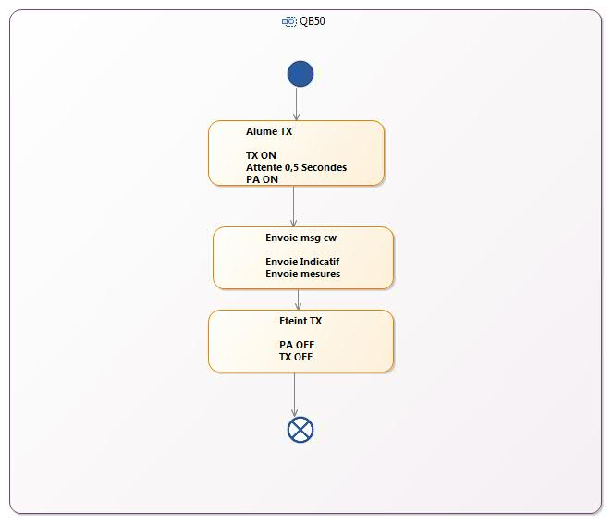

Figure 7 : Diagramme activité envoie de msg CW

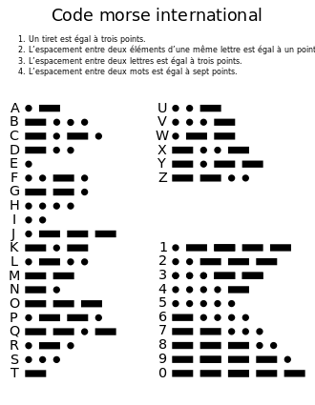

Figure 8 : code morse international

### Éjection d’antenne

Syntaxe : void EjectionAntenne ()

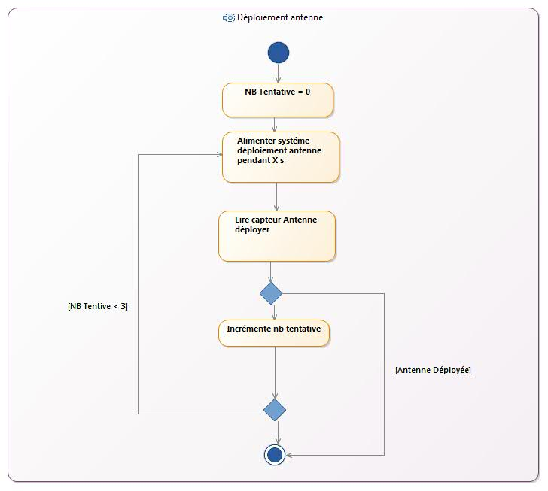

Figure 9 : Déploiement Antenne

## Couches « métier »

### Séquence Initialisation :

Ce mode apparaît à la mise sous tension du satellite ou après un Reset volontaire ou non.

Il faut surveiller si on était en mode veille avant et si les antennes étaient déjà sorties.

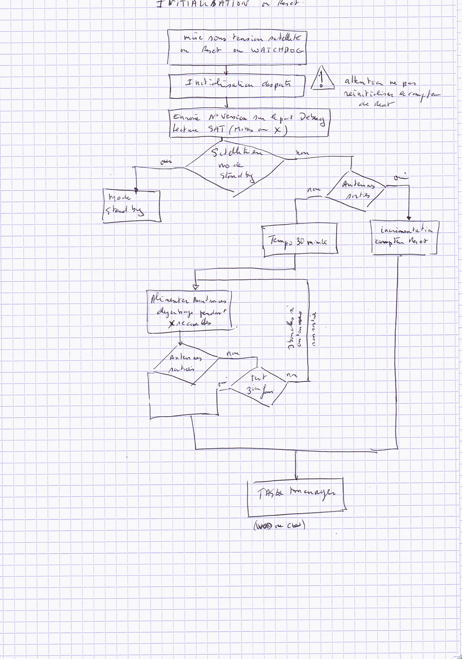

Figure 10 : Séquence initialisation.

### Gestion des commandes

La gestion des commandes se décompose en deux parties :

1. Réception et analyse des commandes
2. Exécution des commandes

#### Réception et analyse des commandes.

À la réception d’une commande, le calculateur :

* Analyse la commande et vérifie sa validité
  + Vérification de la forme
  + Vérification de la cohérence de la séquence
* En fonction de la validité de la commande, un message d’acquittement est envoyé.

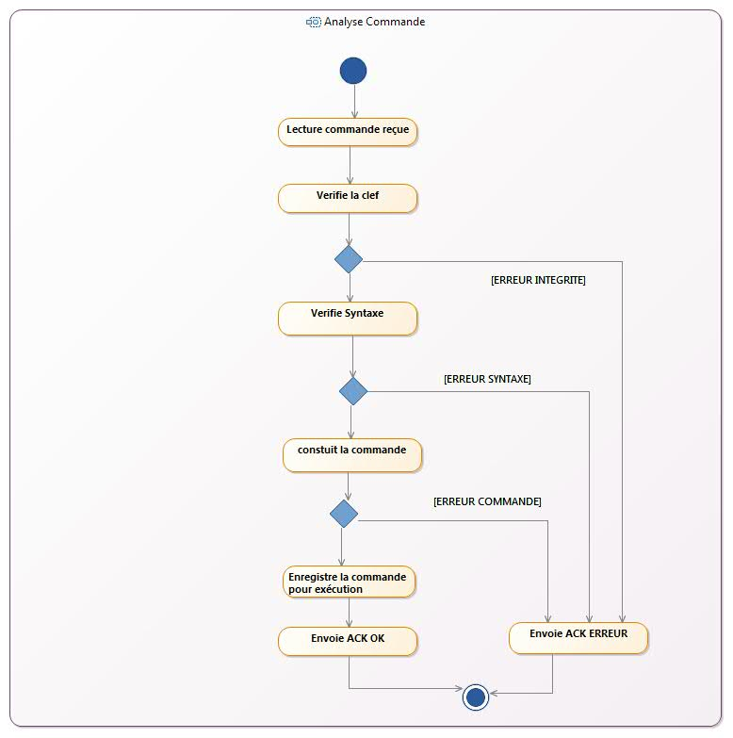

Figure 11 : Réception et analyse des commandes

#### Exécution des commandes

* La commande est ensuite prise en compte par le séquenceur.
  + Exécution immédiate
  + Exécution à la fin du cycle de la séquence en cours
  + Exécution à la fin de la séquence en cours
* Lors de l’exécution de la commande, un message d’acquittement est envoyé

### Gestion de l’alimentation

La tension batterie sera surveillée en permanence par une séquence de tests continue en sous tache quel que soit le mode de fonctionnement. Il est préférable d’intégrer cette séquence de tests dans chaque mode pour éviter de faire une mesure de tension batterie à un moment non opportun.

Il y a 2 seuils de tension batterie à paramétrer : seuil critique (V_BAT_Min) qui est de l’ordre de 6V (2x3V) et un seuil mini (V_BAT_1) qui est de l’ordre de 6.4V (2x3.2V). Ces deux seuils pourront être modifiés par télécommande.

Si la tension descend en dessous de 6V (V_BAT_Min), le satellite est mis en mode recharge jusqu'à ce que la tension remonte jusqu'à 6.4V (V_BAT_1).

À la sortie du mode recharge batterie, le satellite bascule en mode WOD.

### Transmission TLM

Il y a plusieurs types de TLM à transmettre :

* + - * Trames WOD_extended (Whole Orbit Data étendues) + état interne du satellite
      * Trames GPS
      * Trames attitude
      * Trames SU (Science Unit= FIPEX) : SU_R_SDP
      * Trames Housekeeping SU
      * Trames d’acquittement ou non acquittement d’un Télécommande
      * Trames mesures brutes gyromètre et magnétomètre.

Certaines données pourront etre des données répondant à une commande directe ou lors du donwload des données chargées en mémoire

Syntaxe :

* + - * SEND_DATA_memoire (données)
      * SEND_DATA_immediate (données)

Les données pourront être de longueurs variables selon le type de trame.

Le processus sera le même :

* Encapsulation des données dans une trame AX25 puis FX25.
* Transmission bit à bit vers le modem et synchrone avec l’horloge du modem.

### Broadcast WOD

Ce mode sera un mode généralement actif en tache de fond sauf pour certains modes. Ceci sera précisé dans le mode désigné.

Toutes les minutes, l’ODB lit les 4 ADCS, mets les valeurs en mémoire avec l’heure et l’état des différents modules et transmet ce paquet de données en 9600.

Voir chapitre 3.1.9 Mode WOD.

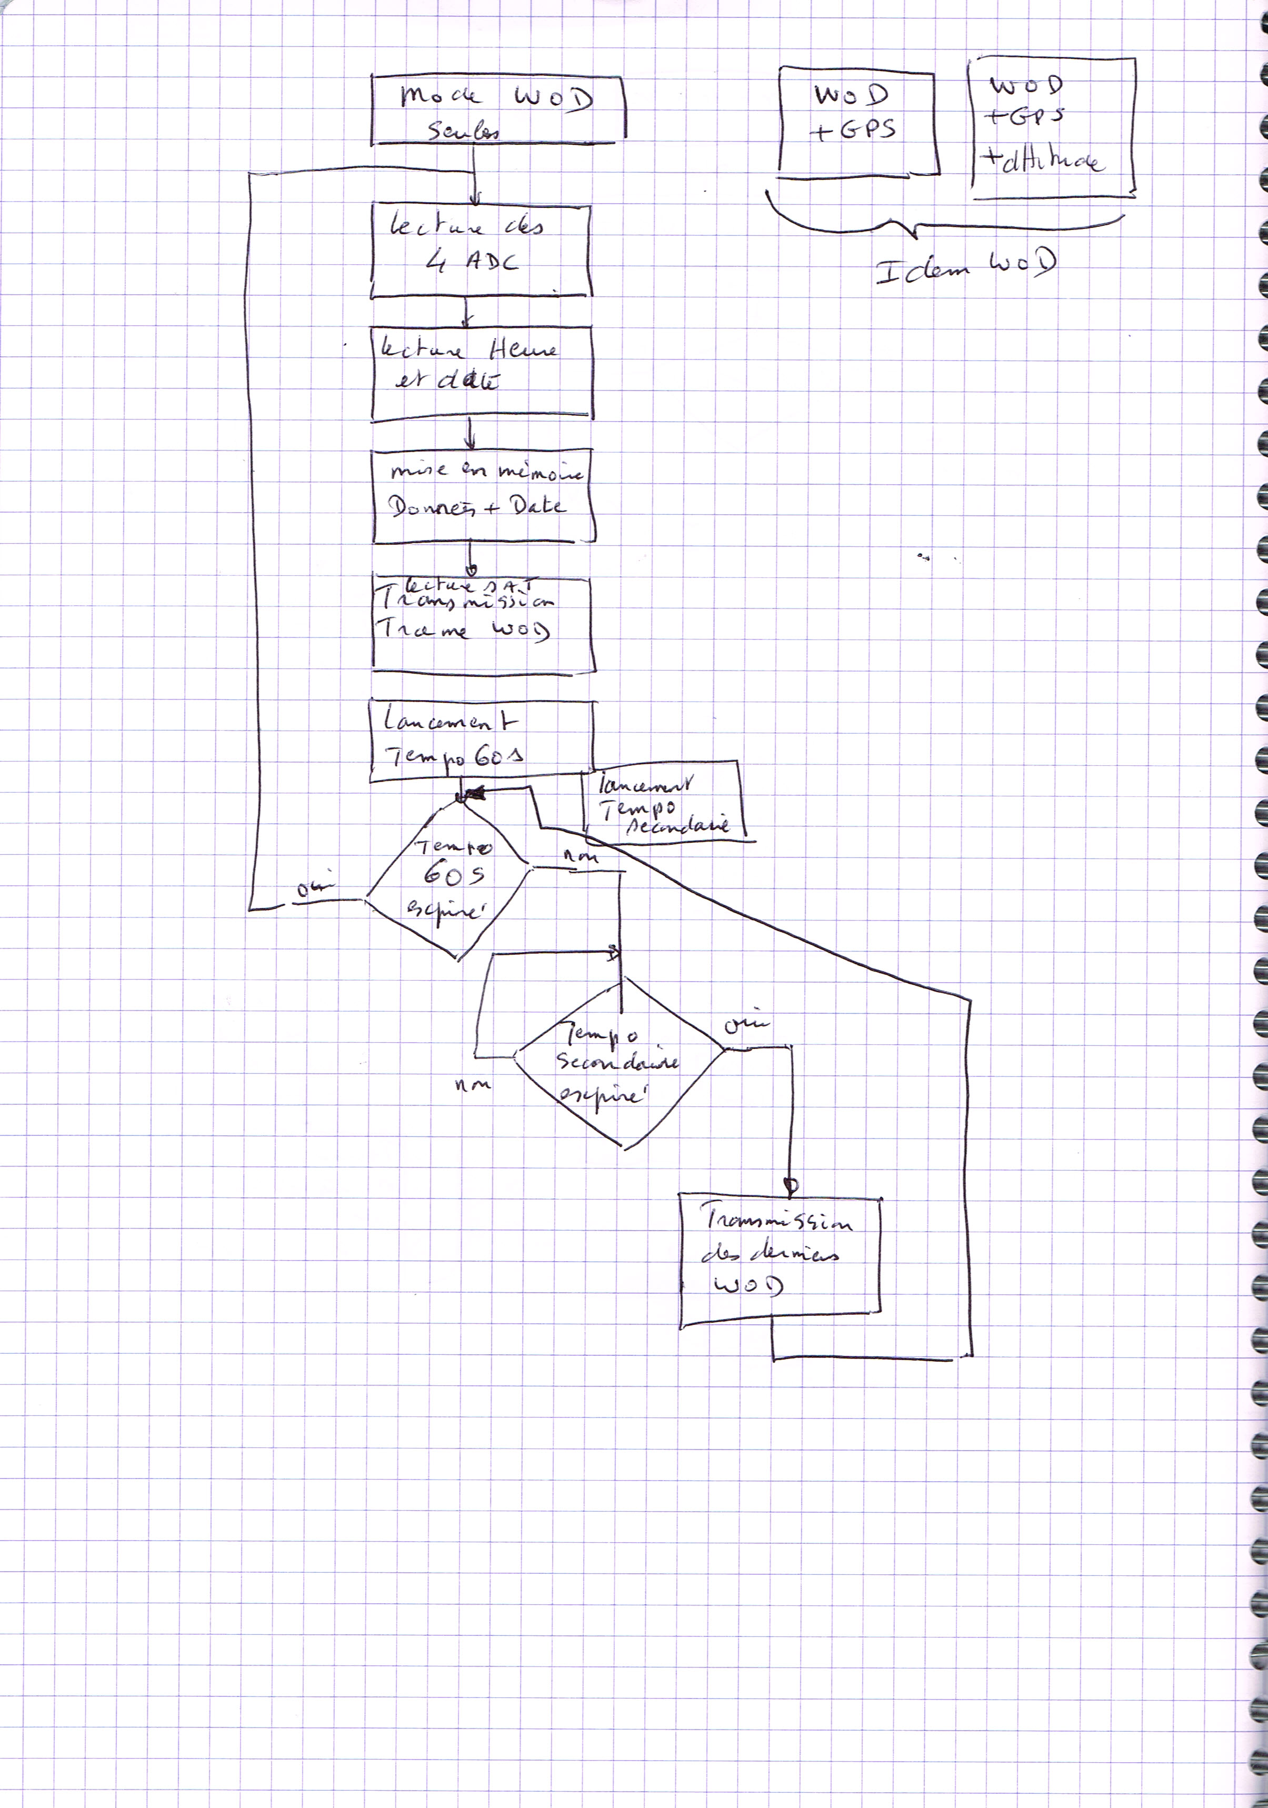

### Acquisition attitude du satellite

Syntaxe : Aquisition_attitude()

### Mesure attitude

Syntaxe :

L’ODB met sous tension la carte ADCS, envoie la commande mesure attitude à l’ADCS.

L’ODB interroge régulièrement la carte ADCS, met les valeurs en mémoire et transmet les données par radio.

### Lecture position GPS du satellite

Syntaxe : MODE_position_GPS (nombre,y_secondes)

Cette fonction sera utilisée principalement en début de vie pour identifier le numéro d’objet parmi les TLE du NORAD et de temps en temps pour recaler les TLE qui ne seront pas forcément remis à jour par le NORAD.

L’ODB met le GPS sous tension.

L’ODB interroge régulièrement le GPS (toute les 10 secondes) et lorsque le GPS est synchronisé, enregistrement des données Date, heure, position contenue dans les trames GPGGA et GPZVA.

Le GPS étant un gros consommateur de courant, il faudra surveiller la batterie.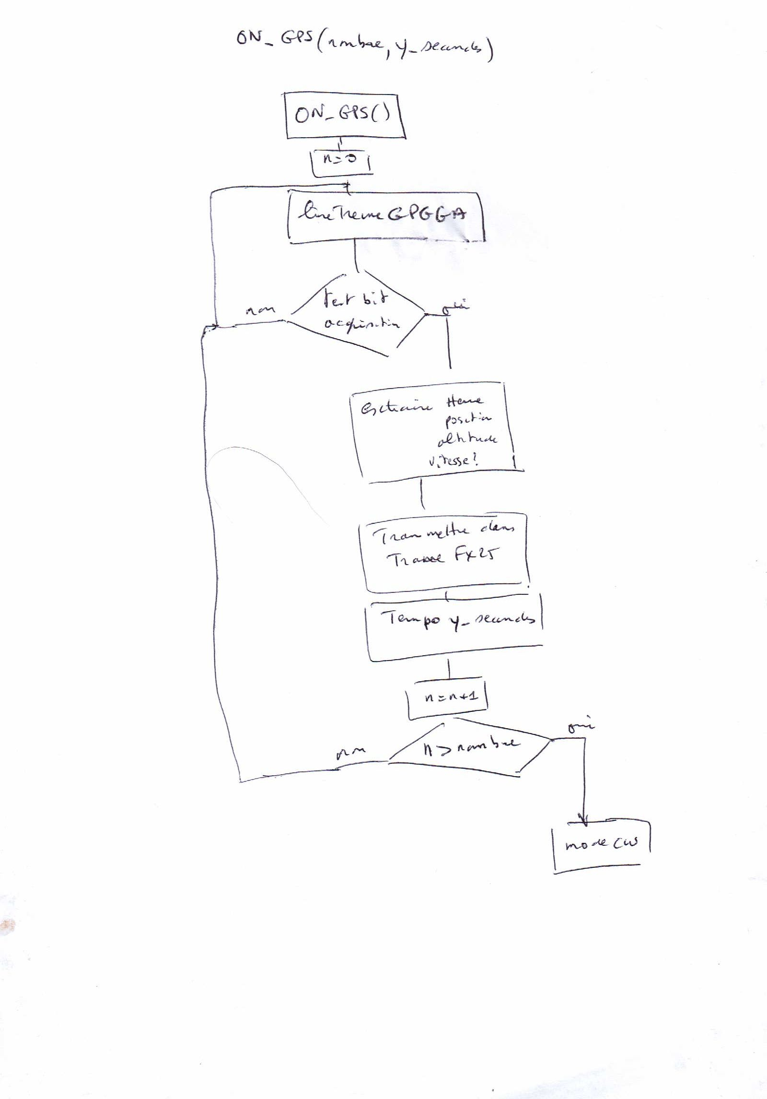

### Contrôle d’attitude

Syntaxe : Controle_attitude ()

* Mise sous tension de la carte ADCS
* Envoie de la commande contrôle d’attitude vers la carte ADCS.
* Mesure des WOD_extented et enregistrement toutes les minutes
* Lecture des Quaternions et des angles d’Euler et mise en mémoire à la suite des WODEX.

### Lecture FIPEX

Syntaxe : Lecture_FIPEX ()

Mise sous tension de la carte ADCS en mode contrôle d’attitude

Mise sous tension de la carte FIPEX

Communiquer avec la sonde FIPEX selon le script (voir le détail dans l’ICD de la FIPEX).

A chaque lecture de données de la sonde FIPEX, lire l’heure, l’attitude du satellite et calculer la position du satellite

Mettre ces valeurs en mémoire à la suite des WODEX

Mesure des WOD_Extended et enregistrement toutes les minutes.

### Organisation mémoire externe :

La mémoire externe sélectionnée par le CS4 servira à mémoriser les données qui seront à transmettre vers la station sol.

Les données à stocker seront :

* Les valeurs des ADC + Heure (WOD_extended/WODEX) + état des modules
* Les valeurs de la sonde FIPEX + position + attitude + Heure
* Position GPS seul
* Attitude seul + heure
* Valeurs brutes gyro, magnétomètre et accéléromètres et angle de commande des magnéto-torqueurs
* Trames Housekeeping SU

Il y aura au minimum les WOD_extended, mais toutes les autres valeurs ne seront pas toujours présentes.

Il faudra gérer l’enregistrement de ces données (bloc d’adresses fixes) ou de façon dynamique de façon à ne descendre que les valeurs présentent et non des blocs de zéro.

Détail de l’organisation de la mémoire externe est à définir.

# TESTS

Voir ICD version 6 qui apporte un certain nombre d’éléments pour les tests.

# Règles de développement

## Exigence sur le développement

Les fonctionnalités définies pour le logiciel ont été basées sur un principe simple de mise en œuvre d’un séquenceur.

Le logiciel doit avoir les caractéristiques suivantes

* Modulaire
* Taux de couverture des tests unitaire : 100 %
* Portable et indépendant

Le logiciel sera développé sous licence Open Source

## Développement en parallèle

Les trois couches du logiciel peuvent être développées séparément et en parallèle par plusieurs équipes.

Pour les couches Logiciel métier et driver, elles peuvent être développées sans avoir besoin du système embarqué. Les fonctions de la couche inférieure devront être simulées.

Pour la couche « API Firmware », l’équipe devra avoir accès au système embarqué.

Il sera nécessaire que les fonctions publiques des couches « driver » et « API Firmware » soient définies et communiquées aux équipes concernées.

Pour chaque couche, l’ensemble des tests doit pouvoir être rejoué.

## Logiciel de test métier

Un logiciel de test métier devra être développé pour pouvoir :

* Envoyer en mode manuel et automatique des commandes
* Recevoir et décoder les télémesures
* Analyser les résultats des commandes et des télémesures

## Travail collaboratif

Un certain nombre d’outils sont mis en place.

Le projet QB50 étant réalisé par des équipes réparties, il est important d’utiliser des moyens de collaborations.  Rémi a mis en place un nouvel outil collaboratif basé sur REDMINE (<http://projet.amsat-f.org/>) . Il permet notamment de :

* De définir des tâches aux différentes personnes impliqués sur le projet, Cela permettra de savoir qui travaille sur quoi et comment avance les différents sujets.
* La gestion des faits techniques (problèmes sur le projet),
* Des espaces pour déposer les documents à partager,
* La gestion des annonces,
* Un wiki : cela, permet de capitaliser rapidement le savoir acquis et partager les connaissances.

Ce site remplace le site temporaire sur Google (<https://sites.google.com/site/amsatfodb/>).

 Pour résumer :

* Gestion de tache, des faits technique, partage de documents, wiki :  <http://projet.amsat-f.org/>
* Gestion de configuration des sources : <http://git.amsat-f.org>
* Echange de message :  liste de diffusion :  [qb50-f@yahoogroupes.fr](mailto:qb50-f@yahoogroupes.fr)

Pour vous enregistrer sur redmine, c'est ici: <http://projet.amsat-f.org/account/register>

### Dépôts des sources

### Wiki

# Commandes Station sol vers satellite

Un certain nombre de commandes opérationnelles sont décrites dans la description des modes de fonctionnements.

A ces commandes, il faudra rajouter quelques commandes principalement de paramètres.

## Paramètres supplémentaires:

### Paramètres orbitaux :

Commande :

T, 1 39761U 14028A 14171.54665439 .00000010 00000-0 00000+0 0 954 ;

2 39761 82.4506 332.0600 0018715 253.3426 106.5620 12.42613507 3514

Ces paramètres s’appellent des TLE (Two Lines Elements Set). Ils sont donnés par le NORAD ou calculé à partir des positions GPS.

Une explication des TLE sont données sur le site :

<http://perso.numericable.fr/~wolf424/univers.ovni/rentrees/elements_kepleriens.html>

Ces 2 lignes contiennent 69 caractères (y compris les espaces).

Exemple d’une page de TLE de satellite.

<https://celestrak.com/NORAD/elements/cubesat.txt>

Exemple des paramètres de QB50P2.

<https://celestrak.com/NORAD/elements/cubesat.txt>

QB50P2

1 40032U 14033Y 14353.42992669 .00004580 00000-0 53287-3 0 5444

2 40032 97.9666 248.2513 0013378 50.7336 309.5089 14.85739879 27087

### Autres Paramètres :

paramètre 9 :

Transmission WODEX en mode relais FM

P9,X (X de 1à 4)

1= 1mn ; 2= 2mn ; 3= 3mn ; 4= 4 mn.

Valeur par défaut : 2

Paramétre 14 (T_PA_MAX) :

Temperature Max du PA

P14,X

X valeur de 0 à 7

0=73°C; 1=75°C; 2=77°C ; 3=79°C ; 4=81°C ; 5=83°C ; 6=85°C ; 7=87°C

Valeur par défaut : 75°C

Paramétre 15 (T_PA_Min) :

Temperature Min du PA

P15,X

X valeur de 0 à 5

0= 60°C ; 1=62°C ; 2=64°C ; 3=66°C ; 4=68°C ; 5=70°C

Paramètre 2 :

Transmissions intermédiaires WODEX

P2,X (X de 1 à 3),

1=30s ; 2=15s ; 3= 7.5s

Valeur par défaut : 1

Paramètre 4 :

Nombre de jours d’enregistrement des WODEX

P4,X (X de 1 à 3)

1= 1jour ; 2= 2jours ; 3= 3jours

Valeur par défaut : 3

Paramétre 7 :

Seuil de tension batterie faible (V_BAT_Min)

P7,X (X de 1 à 7)

1= 5.4V ; 2=5.5V ; 3= 5.6V ; 4= 5.7V ; 5=5.8V ; 6=5.9V ; 7=6V

Valeur par défaut : 7

Paramétre 12 :

Seuil tension batterie pour sortir du mode recharge (V_BAT_1)

P12,X (X de 1 à 5)

1= 6.4V ; 2= 6.5V ; 3= 6.6V ; 4= 6.7V ; 5=6.8V

Valeur par défaut : 1

# Annexe 2 : Trames de Télémesures

Les trames de télémesures se classent en deux catégories :

* Trame CW
* Trame en mémoires
  + Trame WOD_Extended
  + Trame GPS
  + Trame Attitude
  + Trame SU (Science Unit = FIPEX)
  + Trame Housekeeping SU
  + Trame d’état des registres de la SU

Les trames gestion du satellite et les trames expériences sont envoyées en AX25/FX25

L’identification du type de trame est encore à finaliser. Il y a 2 solutions :

* + - * Encadrer les données avec un caractère du type ><(){}[]…
      * Le VKI propose d’utiliser le SSID pour identifier le type de trame (QB50-SYS-1.5.13). Les Sciences data avec le SSID de 16 et les WODEX avec le SSID de 15.

## Trame CW

Une trame CW StandBy est basée sur le mode de transmission CW (cf. annexe).

La trame est de la forme :

ON0FR1 ABCD

Ou :

**ON0FR1** : Indicatif complet ON01FR (ON(lettre) 0 (chiffre 0) FR (lettre) 1(chiffre)),

ON0FR1 : indicatif satellite pour le satellite de l’X et ON0FR5 pour les Mines

**A** : la tension batterie avec 1 lettre

**B** : le courant global consommé codé avec une lettre

**C** : le courant généré par les panneaux solaire codé avec une lettre,

**D** : la température batterie codé avec une lettre

Le codage pour la tension (mV)

A : < 6000mV

B : 6000-6100

C : 6100-6200

D : 6200-6300

E : 6300 – 6400

.

.

Y : 8300 – 8400

Z > 8400

Codage pour le courant (mA)

A : 0-100

B : 100-200

C : 200-300

T : 1900-2000

U > 2000

Codage pour la température (degré C)

A : <-20°

B : -20 - -15

C : -15 - -10

D : -10 - - 5

.

.

Q : 55-60

R > 60

Nota : les valeurs de courant généré et courant consommé ne sont pas des valeurs directes mais des valeurs à calculer partir de plusieurs mesures.

**Préciser la règle de calcul**

Exemple de trame :

ON0FR1ABCDE

## Format Trames WOD_extended :

Les trames WOD_extended (Whole Orbit Data) sont des trames renvoyant les valeurs lues par les Convertisseurs analogiques/ digitaux internes au satellite.

Dans ces valeurs sont incluses les WOD demandées par le projet QB50 définis dans le document « System Requirement and Recommandations » Issue 5 du 11 octobre 2013 et disponible sur le site web du projet [www.QB50.EU](http://www.QB50.EU)

Ces trames WOD à destination du VKI seront construites au niveau de la station sol à partir des données des trames WOD_Extended.

Cette opération de reformatage ne sera pas décrite dans ce document et devra etre spécifié dans la documentation de la station sol.

Pour minimiser les opérations à bord du satellite et éviter toute erreur de conversion, les valeurs transmises seront les valeurs brutes des Convertisseurs Analogiques Digitaux.

La conversion en tension, température ou courant sera faite au sol.

Ces valeurs seront mesurées toutes les minutes et misent en mémoire. Ne seront conservée qu’un nombre limité de télémesures correspondant à 1 ou 2 jours de vie en orbite. La mémoire sera lue sur demande lors d’un passage au-dessus d’une station sol. Lorsqu’une trame WOD_extended est transmise, elle est effacée de la mémoire.

Format d’un paquet de WOD_ext :

Un paquet est formé de 4 blocs de mesures (4 mesures couvrant 4 minutes) et l’heure de la première mesure. L’heure est donnée en secondes par rapport à la référence 01/01/2000 00 :00 :00 UTC. Ce temps écoulé en seconde sera donné par un 32 bit unsigned integer.

Table 2.4.1.1 : Whole Orbit Data Packet Format

|  |  |  |  |  |
| --- | --- | --- | --- | --- |
| Whole Orbit Data extended Packet ( 136 octets) | | | | |
| Heure | Data set 1 | Data set 2 | Data set 3…… | Data set 4 |
| 4 octets | 33 octets | 33 octets | 33 octets | 33 octets |

|  |  |  |  |  |
| --- | --- | --- | --- | --- |
| Data set X (264 bits =33 octets) | | | | |
| Etat | ADC_1  (8 valeurs) | ADC_2  (8 valeurs) | ADC_3  (8 valeurs) | ADC_4  (8 valeurs) |
| 8 bits  1 octet | 64 bits  8 octets | 64 bits  8 octets | 64 bits  8 octets | 64 bits  8 octets |

Table 2.4.1.2 : Data set format

Un WOD_extended Packet sera transmis dans une trame AX25/FX25

Sur une période d’une journée, il faudra stocker : 1444(minutes)/4 minutes : 360 bloc de WOD_extended Packets, soit : 360x136 = 48.96 Koctets de WOD ou encore 391.68 kbits.

Avec un hoverhead de 15% pour la trame AX25, cela donne 450 432 bits à transmettre.

A 9600 bits/s cela prend environs 47 secondes de transmission

Il faudra prévoir de stocker 3 jours maximum de WOD. Quand on transmet les WOD, elles sont effacées de la mémoire. Si la mémoire n’a pas été lue dans les 3 jours, on écrase les packets les plus vieux.

L’octet d’état permet de lire l’état du satellite au moment de la lecture des convertisseurs Analogiques Digitaux (ADC).

L’octet d’État sera construit de la façon suivante :

Bit 1 : FIPEX (=0 si OFF, =1 si ON)

Bit 2 : Relais FM (=0 si OFF, =1 si ON)

Bit 3 : Détumbling (=0 si OFF, =1 si ON)

Bit 4: control d’attitude (=0 si OFF, =1 si ON)

Bit 5: GPS (=0 si OFF, =1 si ON)

Bit 6: TX (=0 si OFF, =1 si ON)

Bit 7 et 8 : niveau de puissance TX (00 = niveau 1, 10= niveau 2, 01 = niveau 3, 11 =niveau 4)

L’enregistrement des trames WOD_extended sera fait en permanence en fond de tâche.

Lorsque le satellite sera en mode WOD il n’aura donc rien d’autre à faire. À chaque lecture, le data set enregistré sera transmis sur la voie radio

En mode vidage mémoire (download data) on fera une trame WODex en début du passage en émission du TX (avant transmission des trames) et à la fin avant arrêt du TX (elle ne sera pas transmise lors de cette phase de download, mais dans la phase suivante).

ATTENTION : Pour la transmission des données en AX25, il faudra peut etre passer en mode KISS pour éviter que certaines données ne soient interprétées comme des données de contrôle du TNC. A Vérifier.

## Trames GPS seules :

Le GPS délivre des trames au format GPGGA et GPZDA.

On ne retransmettra que la partie des trames qui nous intéresse.

Exemple de trame GPGGA :

$GPGGA,064036.289,4836.5375,N,00740.9373,E,1,04,3.2,200.2,M,,,,0000*0E

Nota : les virgules sont transmises et sont importantes pour séparer les champs qui peuvent etre de longueur variable.

$GPGGA : Type de trame

064036.289 : Trame envoyée à 06h40m36,289s (heure [UTC](http://fr.wikipedia.org/wiki/UTC))

4836.5375,N : Latitude 48,608958° Nord = 48°36'32.25" Nord

00740.9373,E : Longitude 7,682288° Est = 7°40'56.238" Est

1 : Type de positionnement (le 1 est un positionnement GPS)

04 : Nombre de satellites utilisés pour calculer les coordonnées

3.2 : Précision horizontale ou HDOP (*Horizontal dilution of precision*)

200.2,M : Altitude 200,2, en mètres

,,,,,0000 : D'autres informations peuvent être inscrites dans ces champs

*0E : Somme de contrôle de parité, un simple XOR sur les caractères précédents

Exemple de trame ZDA :

**ZDA** - Data and Time

$GPZDA,hhmmss.ss,dd,mm,yyyy,xx,yy*CC

$GPZDA,201530.00,04,07,2002,00,00*60

Where:

hhmmss HrMinSec(UTC)

dd,mm,yyy Day,Month,Year

xx local zone hours -13..13

yy local zone minutes 0..59

*CC checksum

De ces 2 trames, on ne retiendra que la date, l’heure, la position et l’altitude.

dd,mm,yyyy,hhmmss.ss,LLll.lll,N,lllll.lll,E,AAAA.AA,

dd : jour

mm : mois

yyyy : année

hh : heure

mm : minutes

ss.ss : secondes

LLll.lll : longitude en degrés, minutes et dixiémes de minutes

N (ou S) : Nord ou sud

Lllll.lll : lattitude en degrés, minutes et dixiémes de minutes

AAAA.AA : altitude en metres

## Trame attitude seules

Pour une certaine cohérence, on utilisera le même format que pour la trame FIPEX.

La trame comportera uniquement les informations de temps et attitude :

|  |  |  |
| --- | --- | --- |
| Heure | Unsigned integer | 4 octets |
| Q1 | Signed integer | 2 octets |
| Q2 | Signed integer | 2 octets |
| Q3 | Signed integer | 2 octets |
| Q4 | Signed integer | 2 octets |
| xdot | Signed integer | 2 octets |
| Ydot | Signed integer | 2 octets |
| Zdot | Signed integer | 2 octets |

Total : 18 octets.

L’heure est donnée en secondes par rapport à la référence 01/01/2000 00 :00 :00 UTC. Ce temps écoulé en seconde sera donné par un 32 bit unsigned integer.

Q1,Q2,Q3,Q4 sont les quaternions et xdot,ydot,zdot sont les vitesses de rotation du satellite sur ses 3 axes de référence.

## Trames SU (Science Unit= FIPEX) : SU_R_SDP

Les trames sont définit- dans le document QB50 FIPEX Science Unit Interface Control Document (ILR-RFS-FPXQB50_ICD_1000_02) du 15.01.2014

Req : FPX-SW-0310

<RSP_ID,LEN,SEQ_CTN,DATA,XOR><Time,Attitude,Position>

|  |  |  |  |  |
| --- | --- | --- | --- | --- |
| RSP_ID |  | Response identifier | 1 octet |  |
| LEN |  | Nombre d’octets de data. De 0 à 200 | 1 octet |  |
| SEQ_CNT |  | Sequentiel count of packets (00 à FF) | 1 octet |  |
| DATA |  | LEN octets de Data | Entre 0 et 200 octets |  |
| XOR |  | XOR avec : RSP_ID  SEQ_CNT  LEN  DATA | 1 octet |  |
| TIME |  |  | 4 octets |  |
| ATTITUDE |  | Q1,Q2,Q3,Q4  Xdot,ydot,zot | 14 octets |  |
| Position |  |  | 6 octets |  |

Total : entre 28 octets et 228 octets.

## Trames Housekeeping SU

Nom : OBC_SU_HK packet

Sur request, l’OBC reçoit une trame SU_R_HK packet qui doit etre encapsulé dans un packet OBC_SU_HK

Le SU_R_HK packet est définit par le REQ : FPX-SW-0631

Il comprend 46 octets.

La trame OBC_SU_HK est traitée comme la trame de données FIPEX. On trouve les données SU_R_HK suivies des données temps, attitude et position.

À compléter.

## Trames d’état interne du satellite

À définir, mais sera composés par des données comme le niveau de puissance programmé et la valeur de certains timers.

## Trame d’acquittement de la commande

A confirmer :

{TTTT ;CC ;RES}

«{«  : Caractère indiquant les télémétries

«TTTT » Heure : 32 bit unsigned integer.

« ; » : caractère point-virgule en ASCII

CC : commande reçue

« ; » : caractère point-virgule en ASCII

RES : code sur 3 caractères indiquant si la commande a été prise en compte ou un sinon un code erreur.

« } » : Caractère indiquant la fin de trame télémétrie

L’heure est donnée en secondes par rapport à la référence 01/01/2000 00 :00 :00 UTC. Ce temps écoulé en seconde sera donné par un 32 bit unsigned integer.

1. TXTemporisation : 1 seconde TBC

   # Annexe 3 : Protocol entre l’ODB et la carte ADCS

   Les commandes définies ci-dessous sont pour le moment une proposition et sont à valider rapidement par les équipes travaillant sur le control d’attitude.

   |  |  |  |  |
   | --- | --- | --- | --- |
   | Commandes | ODB -> ADCS | Réponse ADCS | commentaires |
   | Ping | P | P | Vérification que l’ADCS est fonctionnelle  Si pas de réponse dans un délai de 1 s, la carte ADCS est déclarée en panne. |
   | Mode dé tumbling | D | D |  |
   | Mode Mesure attitude | B | B |  |
   | Demande attitude | Q | Réponds par les valeurs quaternion, rotation et position selon format définit dans la spécification FIPEX Req : FPX-SW-0320 | Voir table 1 ci-dessous |
   | Demande mesures brutes magnétomètre | M | Renvoie les valeurs brutes du magnétomètre sur les 3 axes. Format à définir |  |
   | Demande mesures brutes gyromètre | G | Renvoie les valeurs du gyromètre sur les 3 axes. Format à définir |  |
   | Demande brute des valeurs de l’accéléromètre | A | A | Format à définir |
   | Lecture vecteur soleil | F |  | Renvoie la valeur du vecteur soleil calculé par la carte. Format à définir |
   | Lecture brute des 5 capteurs solaires | J |  | Renvoie la valeur brute des 5 capteurs. Format à définir. |
   | Mode contrôle d’attitude | CX (X de 0 à 9) | CX | 0 à 9 correspond à des algorithmes préprogrammés |
   | Set Heure | K | TBD | ++ |
   | Lecture Heure | H |  | Lecture heure courante |
   | STOP | S | S | Arrête proprement tous les calculs avant que l’ODB coupe l’alimentation de la carte ADCS |

   |  |  |  |
   | --- | --- | --- |
   | Q1 | Signed integer | 2 octets |
   | Q2 | Signed integer | 2 octets |
   | Q3 | Signed integer | 2 octets |
   | Q4 | Signed integer | 2 octets |
   | xdot | Signed integer | 2 octets |
   | Ydot | Signed integer | 2 octets |
   | Zdot | Signed integer | 2 octets |
   | Position | ? | 6 octets |

   Si pour une raison quelquonque ces valeurs ne sont pas disponibles coté ADCS, l’ADCS renvoie des 0.

   **Table 1**

   # Annexe 4 : Protocol entre l’ODB et le GPS

   On ne lira que des trames GPGGA et GPZDA.

   À définir si les données GPS sont lues sur demande ou si le GPS est en mode transmission permanente de trames GPGGA/

   # Annexe 5 : Protocol entre l’ODB et la carte FIPEX

   Voir spécification module FIPEX.

   # Annexe 6 : Protocol entre la réception des télécommandes et l’ODB

   Les données arrivant du décodeurs AX25 du récepteur sont au format 9600N81 (9600 bps, sans parité, 1 stop bit)

   A la mise sou tension de la carte réception le PIC qui décode l’AX25 va sortir la phrase suivante :

   PIC 16F62x Packet Decoder * N0QBH (c) 2002

   Cette trame sort de façon quasi instantanée et n’est généralement pas vue par le processeur principal qui met plus de temps pour s’initialiser

   Une trame de Télécommande (TC) est de la forme suivante :

   F6FAO>APT310:{{1,239,22B,228,3FF,39C,35A,324,2F5,06}

   F6FAO est l’indicatif de l’expéditeur. Cette donnée ne sera pas exploitée

   APT310 est l’indicatif du destinataire. Ce sera l’indicatif du satellite.

   Le nombre de caractère peut varier de 1 à 6 max, mais fixé une fois pour toute lors du développement.

   Pour QB50, il sera du type ON0FR1 pour l’X et ON0FR5 pour les Mines.

   Il y a possibilité d’utilisé un SSID (indicatif secondaire) qui se trouve sous la forme : ON0FR1-1. Le 1 représente le SSID et peut varier de 0 à 16.

   Le SSID 0 est le SSID de base et n’est pas sortie.

   Les données utiles dont les données qui suivent les 2 points « : ».

   La trame se termine par un CRLF.

   La longueur maximale de données est de 190 octets (limitation due à la mémoire du PIC décodeur)